Laporan Analisis

RISET KONFLIK HUTAN DI KABUPATEN LEBONG
Menuju Pengakuan Wilayah Adat di 5 Desa

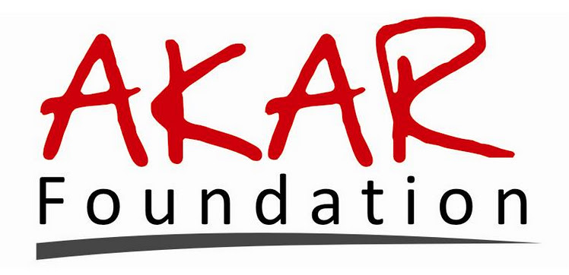


Jl. Bakti Husada No 66 RT 10 Lingkar Barat Gading Cempaka Kota Bengkulu
Email: akar.bengkulu@gmail.com, http://www.akar.or.id

LAPORAN ANALISIS

Revitalisasi Peran dan Posisi Strategis bagi Pengakuan Wilayah Adat di Desa Plabai, Kota Baru Santan, Embong Uram, Embong I dan Kota Baru Kabupaten Lebong

BAB I
PENDAHULUAN

  - Ruang Pengakuan dalam Desentralisasi dan Otonomi

Suku Bangsa Rejang adalah salah satu suku asli di Sumatera yang mendiami wilayah Kabupaten Rejang Lebong, Lebong, Kepahiyang, Bengkulu Utara, dan beberapa daerah di Provinsi Sumatera Selatan. Suku Bangsa Rejang ini memiliki sistem pemerintahan tradisional yang dikenal dengan Kutai (kuteui/kutei), yang berasal dari perkataan Hindu “Kuta” dan dalam bahasa melayu diartikan sebagai dusun yang berdiri sendiri.

Tahun 1861 sistem pemerintahan Marga diterapkan di wilayah Bengkulu dibawah pengaruh jajahan Belanda, di wilayah Rejang, Kelembagan Marga ini merupakan gabungan dari beberapa Kutai. Dan Hukum yang dipakai ketika itu adalah Undang-Undang Simbur Cahaya yang di adopsi dari Undang-Undang Simbur Cahaya di Sumatera Selatan.

Sistem pemerintahan marga berlaku hingga tahun 1980 setelah keluarnya UU No. 5 tahun 1979 tentang Pemerintahan Desa. Semua sistem pemerintahan terendah di seluruh Indonesia diseragamkan sehingga Marga dan pemerintahan terendah lainnya di seluruh Indonesia diganti dengan sistem pemerintahan desa, perubahan kebijakan ini juga membawa konsekwensi hilangnya hak akses dan kontrol atas hak-hak masyarakat adat, termasuk hak-hak Masyarakat Adat Rejang.

Negosiasi antara pemerintahan yang sentralistik melalui UU Pemerintahan Desa dengan sistem Pemerintahan Lokal/Adat ini terjadi di wilayah Rejang, Penghapusan Marga berimplikasi pada penerapan sistem Pemerintahan Kutai di tingkat Desa Adminsitratif, sehingga Kepala Desa Adminsitratif secara otomatis menjadi Kepala Adat. Pada aplikasinya terjadi proses pembagian wewenang antara Kepala Desa Adminsitratif dan wewenang sebagai Kepala Adat, tentu saja pada beberapa kasus terjadi pembiasan ketika pembagian wewenang tersebut diakibatkan oleh tendensi dan muatan-maatan kepentingan Penguasa Desa yang sekaligus sebagai Penguasa Adat di tingkat Desa atau Kutai.

Tahun 1999 keluar UU No. 22 tahun 1999 dan diperbaharui dengan UU No. 32 tahun 2004 tentang sistem Pemerintahan Daerah. Undang-undang ini memberi peluang bagi setiap daerah untuk menerapkan kembali sistem pemerintahan tradisional mereka dan diakui dalam tata hukum Indonesia. Ruang-ruang kebijakan ini haruslah dimanfaatkan secara maksimal untuk memastikan hak atas adat yang meliputi kelembagaan,wilayah, hukum dan tertib sosialnya, kondisi ini menjadi argumen kuat bagi Badan Musyawarah Adat (BMA) dan Pemerintahan Kabupaten Lebong pada tahun 2013 mengajukan Draf Raperda tentang Lembaga Adat, Tulisan Adat dan Raperda Hukum Adat.

Dalam hukum adat Rejang wilayah adat bukanlah suatu benda material, melainkan lebih memiliki makna gaib (sebagai wujud corak religio-magis). Berdasarkan konsep magis-filosofis inilah, maka tanah atau wilayah adat adalah kekayaan kolektif yang dimiliki secara eksklusif oleh persekutuan hukum adat yang bersangkutan, secara umum disebut dengan istilah hak ulayat atau dalam bahasa Rejang di kenal dengan Taneak Adat/Tanea Tanai. Hak ulayat atau Tanea Tanai adalah hak dari persekutuan hukum adat di mana tanah tersebut berada sebagai wujud dari kekuasaan persekutuan hukum adat yang bersangkutan, yakni kekuasaan atas tanah beserta segala sumber daya alam yang ada yang dimiliki oleh suatu persekutuan hukum adat.

Eksistensi hak ulayat atas tanah membawa konsekuensi hukum ke dalam (secara internal) dan ke luar persekutuan (secara eksternal), yakni bahwa secara internal adanya hak ulayat memberikan kapasitas secara eksklusif kepada persekutuan hukum adat yang bersangkutan untuk mengelola, memanfaatkan, dan merawat tanah beserta sumber daya alamnya, dan secara eksternal memberikan tanggung jawab untuk menjaga tanah dan sumber daya alamnya dari penguasaan pihak “eksternal adat” beserta segala hal yang membahayakan keberadaan tanah dan sumber daya alam tersebut.

Tentu saja dalam implementasi hukum adat ini nantinya memerlukan pengetahuan dan keterampilan dalam memanajemen konflik untuk mengantisipasi sejumlah kecenderungan sengketa dan menemukan bentuk penyelesaian adat yang terjadi di komunitas adatnya. Mengingat, potensi konflik di masyarakat adat sangat besar jikalau dikaitkan dengan konteks perubahan struktur sosial, ekonomi, budaya, dan politik yang kian tersegregasi. Baik internal antar warga masyarakat, antara penguasa adat dan warganya, atau antar adat satu dengan yang lainnya. Dan sisi lainya terjadi tunggakan-tunggakan masalah keruangan, konflik klaim kepemilikan lahan antara Negara dengan masyarakat adat sampai saat ini belum terselesaikan.

  - Relevansi Putusan MK 45 terhadap Hutan Adat di Kabupaten Lebong

Dalam Undang-Undang Nomor 41 tahun 1999 tentang Kehutanan, menjelaskan tentang hutan, kawasan hutan diartikan sebagai suatu satu kesatuan ekosistem berupa hamparan lahan berisi sumbersaya alam hayati yang didominasi pepohonan dalam persekutuan alam lingkungannya, yang satu dengan lainnya tidak dapat dipisahkan. Sedangkan kawasan Hutan adalah wilayah tertentu yang ditunjuk dan atau ditetapkan oleh Pemerintah untuk dipertahankan keberadaaannya sebagai hutan tetap.

Putusan MK Nomor: 45/PUU-IX/2011 tentang Uji Materi Pasal 1 angka 3 UU Kehutanan. Dalam Putusan tersebut, MK mengabulkan permohonan Para Pemohon untuk seluruhnya dengan menghapus frasa “ditunjuk dan atau” dalam Pasal 1 angka 3 UU Kehutanan, sehingga berbunyi : “ Kawasan Hutan adalah wilayah tertentu yang ditetapkan oleh Pemerintah untuk dipertahankan keberadaannya sebagai hutan tetap”. Implikasinya, penentuan kawasan hutan tidak hanya sekedar penunjukan kawasan hutan, tetapi juga dilakukan proses penataan batas, pemetaan dan penetapan kawasan hutan. Menurut MK tersebut, maka kawasan hutan memiliki kepastian hukum setelah melalui 4 tahapan, yakni penunjukan, penataan batas,pemetaan dan penetapan.

Gugatan melalui Makamah Konstitusi terhadap UU No 41 tahun 1999 tentang Kehutanan, yang menyatakan bahwa hutan adat berada dalam hutan Negara dan UU ini dalam perjalanannya dijadikan sebagai alat oleh Negara untuk mengabil alih hak kesatuan masyarakat hukum adat atas wilayah hutannya untuk kemudian dijadikan sebagai hutan Negara. Keputusan Makamah Konstitusi No 35/PUU-X/2012 adalah bentuk kemajuan politik kebijakan yang menghormati hak atas adat yang salah satunya adalah hutan, dimana secara konstitusional masyarakat adat diakui dan dihormati sebagai Penyandang Hak atas hutan adat yang kenyataannya berada di dalam wilayah hak adat/ulayat atau hutan adat adalah hutan yang berada dalam wilayah masyarakat hukum adat.

Secara operasional pengukuhan atas hutan adat ini dijelaskan secara rinci dalam PERMENHUT No P.62/Menhut-II/2013 tentang Perubahan Permenhut No P.44/Menhut-II/2012 tentang Pengukuhan Kawasan Hutan yang menjelaskan tentang Hak-hak atas wilayah masyarakat hukum adat sebagai tempat berlangsungnya hidup dan menyelenggarakan kehidupan masyarakat hukum adat yang bersangkutan dikukuhkan dengan Peraturan Pemerintahan Daerah.

Secara implementatif program mendorong pengakuan wilayah adat ini dilaksanakan di 5 Desa yang ada di Kabupaten Lebong Propinsi Bengkulu, masing-masing desa memiliki anatomi dan basis konflik yang berbeda, Desa Plabai persoalan utamanya adalah konflik dengan kawasan Hutan Lindung Bukit Gedang Hulu Lais Register 28 dan konflik klaim wilayah adminsitratif dengan Kabupaten Bengkulu Utara, Sementara Desa Kota Baru Santan terjadi konflik antara Hutan Lindung Bukit Gedang Hulu Lais Register 28 dan Hutan Produksi Terbatas (HPT) Air Ketahun serta dan konflik klaim wilayah adminsitratif dengan Kabupaten Bengkulu Utara. Sementara 3 Desa lainnya Desa Embong Uram, Embong I dan Desa Kota Baru persoalan utamanya adalah konflik klaim kepemilikan lahan dengan Taman Nasional Kerinci Sebelat (TNKS).

  - Relevansi UU No 6 Tahun 2014 tentang Desa terhadap Wilayah/Hutan Adat di Kabuaten Lebong

Dua tahun terakhir telah terjadi perubahan paradigma para pihak dalam menyelesaikan tunggakan konflik yang berhubungan dengan hak atas adat, perubahan paradigma tersebut dapat dilihat dalam beberapa kebijakan antara lain di dalam UU No 6 Tahun 2014 tentang Pemerintahan Desa, menjelaskan secara rinci tentang Desa sebagai kesatuan masyarakat hukum yang memiliki batas wilayah dan berwenang untuk mengatur dan mengurus pemerintahan, kepentingan masyarakat berdasarkan prakarsa, hak asal usul/atau hak tradisional yang diakui dan dihormati dalam sistem Pemerintahan Negara Kesatuan Republik Indonesia. Jika dilihat dari penjelasannya, UU ini membuka ruang dalam penyelesaian tunggakan konflik keruangan dan klaim kepemilikan atas adat melalui pembagian yang tegas antara Desa Adminsitratif dengan Desa Adat yang melegitimasi susunan asli masyarakat hukum adat termasuk wilayah adat sebagai wilayah kehidupan kesatuan masyarakat hukum adat.

Dalam UU No 6 Tahun 2014 ini menyebutkan bahwa Desa adalah desa dan desa adat atau yang disebut dengan nama lain, selanjutnya disebut Desa, adalah kesatuan masyarakat hukum yang memiliki batas wilayah yang berwenang untuk mengatur dan mengurus urusan pemerintahan, kepentingan masyarakat setempat berdasarkan prakarsa masyarakat, hak asal usul, dan/atau hak tradisional yang diakui dan dihormati dalam sistem pemerintahan Negara Kesatuan Republik Indonesia. Dan penyebutan desa dan desa adat dapat disesuaikan dengan penyebutan yang berlaku di daerah setempat.
Jika kita lihat kondisi wilayah Desa di Kabupaten Lebong, dalam terminologi lokal kelembagaan ditingkat lokal disebut dengan Mego atau Petulai atau Kutai sebagai kesatuan kecil bagian dari unit Petulai. Mego dari hasil analisis Akar, adalah kesatuan kelembagaan yang terdiri dari beberapa kumpulan setingkat dusun atau kampong yang masing-masing berdiri sendiri sehingga dibutuhkan satu ikatan persekutuan dalam proses mengatur hubungan masing-masing komunitas tersebut, maka Mego atau Margo merupakan kelembagaan yang paling ideal yang memungkinkan suara-suara anak komunitas bisa diakomodir dalam proses demokrasi di dalamnya, Mego secara asal usul masih merupakan keturunan yang sama namun ada perbedaan dalam tata aturan local perbedaannya tidak pada substansi namun pata tataran implementasi ada yang didahulukan dan ada yang dikemudiankan.

Sedangkan petulai, yang diasosiasikan sebagai kesatuan genelogis merupakan kesatuan kekeluargaan yang timbul dari system unilateral (kebiasaanya disusurgulurkan kepada satu pihak saja) dengan system garis keturunannya yang partrinial (dari pihak laki-laki) dan cara perkawinannya yang eksogami, sekalipun mereka berada di mana-mana.

Dari tuturan sejarah yang didapati dari proses assesmet di Desa Plabai, Kota Baru Santan, Embong Uram, Embing I dan Desa Kota Baru. Ke lima desa ini adalah kesatuan tenurial geneologis yang masuk kedalam kelembagaan Margo bernama Suku IX, kelima desa ini disebut dengan Kutai, yaitu kesatuan yang berdiri sendiri dan merupakan bagian dari unit Petulai atau Margi Suku IX. Dalam pembentukan Kutai atau Dusun ini melalui proses menyebarnya anak Petulai (anak suku), sehingga melalui anak-anak keturunannya yang dihitung menurut garis keturunan laki-laki (patriacal) dengan jalan membuka dusun-dusun baru, proses membuka dusun/kutai baru ini dalam bahasa Rejang di sebut menyusuk, yang pada mulanya hanya berada di Dusun atau Kutai Plabai tetapi kemudian meluas ke wilayah-wilayah Rejang seperti Lais, Bengkulu Tengah dan Kepahiang.

Dari perkembangan yang ada di Marga Suku IX bahwa asal mula dusun-dusun baru yang mereka bina, bukan atas dasar ekspansi komunitas tetapi lebih jauh karena kedudukan yang otonom di antara para lelaki Tuai Kutai dari dusun asal. Tiap-tiap dusun yang telah dibentuk mempunyai hak untuk mengurus urusannya sendiri-sindiri dengan dipimpin oleh Tuai Kutai. Selanjutnya Ketua Kutai sebagai pemimpin ini juga di sebut dengan gelar Depati, Ginde dan saat ini disebut dengan Kades (Kepala Desa) kelembagan Adat yang mengadopsi kelembagaan formal Negara, dusun-dusun yang ada saat ini ada merupakan adopsi dari istilah bahasa melayu, sedangkan dalam bahasa Rejang Rejang dusun ini di sebut dengan Kutai, ada beberapa alasan penting dan bukti-bukti bahwa Kutai ini merupakan bahasa asli Rejang dalam menyebutkan Dusun, antara lain;

- Ditemukan dalam beberapa acara Resmi menyebutkan Kutai untuk Mengantikan Dusun, ada banyak istilah yang mengarahkan legitimsai dusun sebagai Kutai misalnya (Mas Kutai, Pelakeak Kutai dll)
- Keputusan yang diambil di tiap-tiap dusun biasanya diambil atas dasar musyawarah dan mupakat, di dalam prosesnya dipimpin oleh Tuai Kutai
- Terdapatnya denda bagi pelanggaran eksogami yang disebut dengan Mas Kutai dan sampai saat ini di Jurukalang masih dilakukan jika terjadi pelanggaran
- Perkataan dusun pertama kali di jumpai dalam karangan Marsden tahun 1779 sebagai terjemahan dari bahasa Inggris ‘village’
- Di Plabai dan Embong sehari-hari lebih sering di sebut Kutai dibanding dengan Dusun, dusun biasanya hanya untuk menyebutkan wilayah administrative ketimbang wilayah Adat

Dari penjelasan singkat di atas, Kutai adalah salah satu kesatuan Hukum masyarakat Adat asli Rejang yang berdiri sendiri, genelogis dan tempat berdiamnya jurai-jurai sedangkan Petulainya adalah patrinial eksogami. System kelembagaan ini pada tataran implementasi dijalankan secara kekeluargaan dan setiap keputusan yang bersingungan dengan komunitas yang lebih luas sehingga mengangu keseimbangan komunitas Kutai maka setiap persoalan ini selalu dimusyawarahkan di forum-forum Adat secara bersama-sama oleh tua-tua dusun, cerdik pandai Kepala Sukau di bawah pimpinan Tuai Kutai yang berpedoman pada Hukum Adat yang ditingalkan oleh leluhurnya yang dianggap suci.

Jika sistem kutai atau Dusun ini dikonversi kedalam sistem kelembagaan Desa seperti yang termuat, baik dalam konstitusi UUD Hasil Amandemen II Pasal 18 B Ayat (2) menyatakan bahwa Negara mengakui dan menghormati kesatuan-kesatuan masyarakat hukum adat beserta hak-hak tradisionalnya sepanjang masih hidup dan sesuai dengan perkembangan masyarakat dan prinsip Negara Kesatuan Republik Indonesia, yang diatur dalam undang-undang.

Suatu kesatuan masyarakat hukum adat tersebut untuk dapat dikatakan secara de facto masih hidup (actual existence) baik yang bersifat teritorial, genealogis, maupun yang bersifat fungsional setidak-tidaknya mengandung unsur-unsur:

- Adanya masyarakat yang masyarakatnya memiliki perasaan kelompok (in group feeling)
- Adanya pranata pemerintahan adat
- Adanya harta kekayaan dan/atau benda-benda adat; dan
- Adanya perangkat norma hukum adat.
- Khusus pada kesatuan masyarakat hukum adat yang bersifat teritorial juga terdapat unsur adanya wilayah tertentu.

Ke lima prayarat de facto tersebut merupakan cerminan dari kelembagan Margo atau Kutai dalam sistem suku Rejang, kondisi ini mampu untuk pemenuhan pengakuan wilayah adat di tingkat Kutai atau Desa seperti dalam UU No 6 Tahun 2014, yang meyebutkan bahwa Desa adalah desa dan desa adat atau yang disebut dengan nama lain, selanjutnya disebut Desa, adalah kesatuan masyarakat hukum yang memiliki batas wilayah yang berwenang untuk mengatur dan mengurus urusan pemerintahan, kepentingan masyarakat setempat berdasarkan prakarsa masyarakat, hak asal usul, dan/atau hak tradisional (hutan, huku, kelembagaan dan lain-lain).

  - Inisiatif Pengakuan di tingkat Lokal

Proses revitalisasi posisi strategis dalam mendorong pengakuan wilayah adat baik dengan pendekatan Hutan Adat maupun dengan Pendekatan wilayah adat, dengan pendekatan wilayah adat ini, hutan merupakan bagian dari wilayah adat dan kawasan hutan merupakan kawasan hutan diartikan sebagai suatu satu kesatuan ekosistem berupa hamparan lahan berisi sumberdaya alam hayati yang didominasi pepohonan dalam persekutuan alam lingkungannya, yang satu dengan lainnya tidak dapat dipisahkan

Inisiatif pengakuan ini bukanlah semata-mata tentang lahan dan hutan, tetapi harus diarahkan sebagai suatu kesepakatan pembenahan dan pembaruan tata-kelola hutan yang diperluas, dengan mengutamakan pengendalian faktor-faktor penyebab deforestasi yang harus mengedepankan status keselamatan masyarakat adat didalamnya termasuk ruang-ruang kelola masyarakat yang difungsikan sebagai fungsi ekonomi dan fungsi ekologi.

Skema pengakuan ini sesungguhnya memiliki tuntutan yang sangat tinggi dalam hal tata-kelola ekonomi dan lingkungan. Oleh karena itu dalam pelaksanaannya tidak diperlakukan sebagai suatu investasi (prakarsa baru), tetapi sebagai upaya pengendalian meluasnya dampak kerusakan (damage control) dan pemberdayaan (empowerment) struktur kebijakan dan tata-kelola wilayah ditingkat lokal yang saat ini terbukti sangat lemah, salah satunya melalui pembenahan penataan ruang di berbagai tingkatan (Desa, Kecamatan dan Kabupaten). Penataan ruang ini haruslah berbasis adat, dan mampu secara efektif untuk memenuhi prasyarat kunci dari substansi pengakuan hak atas adat. Kondisi ini hanya dapat berhasil apabila secara sistematik dilakukan rekonsiliasi tunggakan-tunggakan masalah keruangan dan pertanahan, yang selama ini terbukti ampuh menjadi faktor penguat daya rusak kegiatan-kegiatan pembangunan terhadap daya dukung lingkungan, ekonomi, reposisi ruang kelola rakyat dan kelentingan sosial dan yang terpenting adalah pengakuan hak akses dan kontrol bagi masyarakat adat di Kabupaten Lebong terhadap wilayahnya.

BAB II
DESKRIPSI SOSIAL EKOLOGIS

  - Struktur Kelembagaan

Suku Bangsa Rejang adalah salah satu suku asli di Sumatera yang mendiami wilayah Kabupaten Rejang Lebong, Lebong, Kepahiyang, Bengkulu Utara, dan beberapa daerah di Provinsi Sumatera Selatan. Suku Bangsa Rejang ini memiliki sistem pemerintahan tradisional yang dikenal dengan Kutai (kuteui/kutei), yang berasal dari perkataan Hindu “Kuta” dan dalam bahasa melayu diartikan sebagai dusun yang berdiri sendiri.
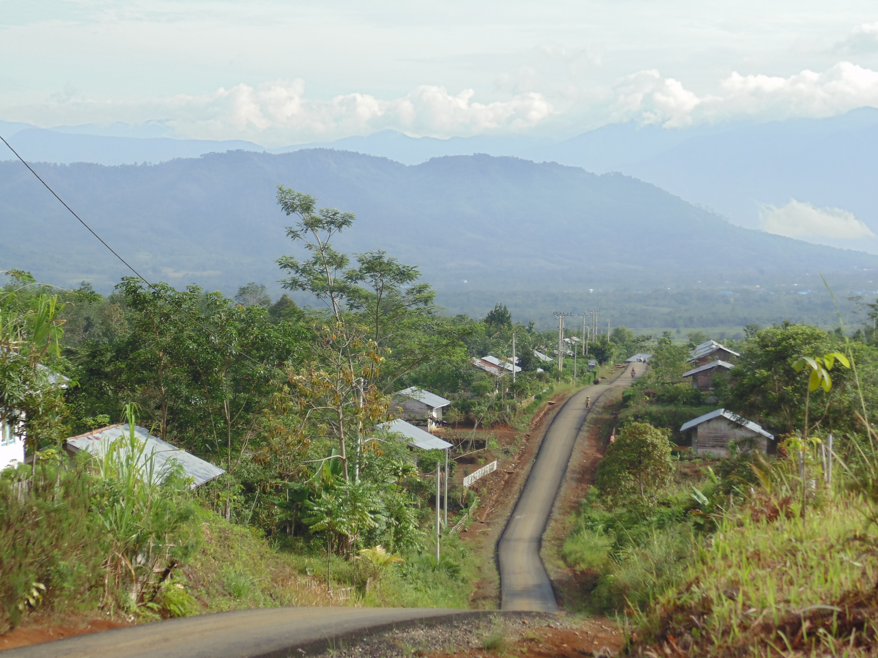
Desa Plabai, Dokumen Akar 2014

Asal usul suku Bangsa Rejang dipercayai berasal dari wilayah Lebong, dan dibagi menjadi empat Petulai masing-masing Petulai/Marga Jurukalang, Bermani, Selupu dan Tubey. Tubey kemudian memecah menjadi 2 Marga yaitu Marga Suku VIII dan Marga Suku IX. Dari Tulisan Dr Hazairin dalam bukunya De Redjang yang mengutip tulisan dari Muhammad Husein Petulai di sebut juga dengan sebutan Mego atau kemudian disebut dengan Marga atau Margo. Pernyataan ini di perkuat juga dengan tulisan orang-orang inggris yang pernah di Bengkulu, dalam tulisan Marsden dan Raffles begitu juga dengan orang Belanda Ress dan Swaab menyebut juga perkataan Mego untuk menyebut sistem kelembagaan Petulai tersebut.

Petulai atau Mego merupakan kesatuan kekeluargaan yang timbul dari sistem unilateral dengan sistem garis keturunan yang patrilinial dan perkawinan yang eksogami, sekalipun mereka terpencar dimana-mana. Sistem eksogami ini merupakan syarat mutlah timbulya Petulai/clan sedangkan sistem kekeluargaan yang patrilineal sangat mempengaruhi sistem kemasyarakatan dan akhirnya mempengaruhi bentuk kesatuan dan kekuasaan dalam masyarakat.

Pada zaman Bikau masyarakat di atur atas dasar sistem hukum yang di buat berdasarkan azas mufakat/musyawarah, keadaan ini melahirkan kesatuan masyarakat hukum adat yang disebut dengan Kutai yang dikepalai oleh Ketuai Kutai. Kutai ini bersal dari Bahasa dan perkataan Hindu Kuta yang difinisikan sebagai Dusun yang berdiri sendiri, sehingga pengertian Kutai ini adalah kesatuan masyarakat hukum adat tunggal yang geneologis dengan pemerintahan yang berdiri sendiri dan bersifat kekeluargaan.

Tahun 1861, pada masyarakat Suku Rejang ditetapkan sistem pemerintahan Marga yang merupakan gabungan dari beberapa Kutai oleh Pemerintahan Belanda. Pada sistem Pemerintahan Marga ini hukum yang diberlakukan adalah berdasarkan Undang-Undang Simbur Cahaya dengan mengadopsi Undang-Undang Simbur Cahaya di Sumatera Selatan.

Pada Zaman kolonial inilah sistem kelembagaan dan pemerintahan adat oleh Assisten Residen Belanda J. Walland (1861-1865) menyebut Kutai atau Petulai ini dengan sebutan Marga yang dikepalai oleh Pesirah. Dengan bergantinya sistem pemerintahan ini Kutai di ganti dengan sebutan Dusun sebagai kesatuan masyarakat hukum adat secara teroterial di bawah kekuasaan seorang Kepala Marga yang bergelar Pesirah.

  - Struktur Hukum

Keberadaan peradilan adat di 5 wilayah (Plabai, Kota Baru Santan, Embong Uram, Embong I dan Kota Baru) sudah berlangsung untuk kurun waktu yang cukup lama, jauh sebelum agama Islam masuk ke Tanah Rejang dimulai ketika zaman Ajai dan Bikau, negeri yang terletak disepanjang Bukit Barisan ini penduduknya sudah lama melaksanakan tata tertib peradilannya menurut hukum adat. Pada masa penjajahan peradilan adat tetap bertahan sebagai suatu bentuk peradilan “orang asli” berhadapan dengan peradilan “gouvernement rechtsspraak” terutama di daerah-daerah yang dikuasai oleh Belanda, tetapi ada pengakuan dari Pemerintahan Belanda terhadap peradilan adat, pengakuan ini dilakukan secara berbeda dengan landasan hukumnya masing-masing. Setelah Indonesia merdeka peradilan adat ini menjadi tidak berdaya setelah disyahannya UU Darurat No 1 Tahun 1950 yang menghapus beberapa peradilan yang tidak sesuai dengan Negara Kesatuan atau menghapus secara berangsur-angsur peradilan swapraja di beberapa daerah dan semua peradilan adatnya.

Secara sosiologispun aspek hukum dan peradilan adat dalam kehidupan masyarakat di lima desa tersebut di pandang sebagai penjaga keseimbangan, keseimbangan yang dimaksud adalah kehidupan yang harmonis antar anggota masyarakat dan antar masyarakat dengan alam. Karena itu peradilan di pandang sebagai media penjaga keseimbangan daripada sebuah institusi pemberi dan penjamin keadilan sebagaimana yang dipahami dalam hukum modern atau hukum positif. Dalam kerangka inilah bagi masyarakat di lima desa tersebut memandang hukum adat sebagai salah satu dari tiga unsur penjaga keseimbangan disamping hukum negara (pemerintah) dan hukum agama.

Dalam proses Hukum yang berjalan, yang saat ini sering disebut dengan Hukum Damai, hukum ini meliputi semua aspek kehidupan warganya yang tidak hanya mengatur sangsi tetapi lebih jauh mengatur hak dan kewajiban baik dengan sesama warga komunitas maupun dengan kepercayaan tertentu yang biasanya bersipat magis, dengan demikian Hukum Adat ini merupakan alam pikiran tradisional yang umumnya bersifat kosmis dan totaliter tidak ada pemisahan dari berbagai macam larangan hidup, tidak ada pemisahan antara dunia lahir dan dunia gaib serta tidak ada pemisahan antar manusia dengan makluk lainnya, segala sesuatu bercampur baur, bersangkut paut dan saling berpengaruhi yang paling penting jika dilihat lebih jauh hukum adat adalah manisfestasi dari keseimbangan, keselarasan, keserasian (evenwicht), segala yang mengangu keseimbangan tersebut merupakan pelangaran Hukum.

Norma-Norma Hukum (Prinsif dan Nilai) merupakan pertalian ententitas masyarakat dimana didalamnya terdapat batasan-batasan norma, prinsip nilai yang sering disebut dengan adat sejati (adat yang tidak lekang kena panas dan tidak lapuk kena hujan), kondisi adat sejati ini sangat elastis dan dinamis mengikuti perkembangan zaman. Dalam perjalalan praktek peradilan adat, peradilan adat ini masih sering dilaksanakan ditingkat desa atau keluarga yang kemudian disebut proses “Damai”, praktek ini dilaksanakan oleh ketua suku/keluarga yang bersengketa dan beberapa kasus juga melibatkan 4 kepala suku yang ada dimasing-masing komunitas, kepala suku pesakitan biasanya bertindak sebagai pembela, selain 4 kepala suku beberapa pihak lainnya juga diminta pertimbangannya, pihak-pihak yang diminta pertimbangannya adalah Tukang, Dukun, Cerdik Pandai dan alim ulama, sejauh ini belum ada nama lembaga yang resmi menjadi mediator penyelesaian kasus ini.

Ruang Lingkup dari tata Aturan Adat (Jenis-Jensi Sengketa dan Batasan Penyelesaian Kasus), untuk kasus-kasus normatif penjelasannya lebih rinci, sementara kasus-kasus yang menyangkut soal ekonomi, tata kelola wilayah adat tidak begitu rinci dijelaskan sehingga perlu masukan dan diskusi yang panjang menyangkut ruang lingkup dan jenis-jenis sengketa yang bisa diselesaikan oleh peradilan adat, termasuk dalam menetapkan opsi keputusan atas permasalahan atau sengekata yang sedang berlangsung. Dan acuan hukum yang terpenting adalah bahwa Masyarakat Adat Rejang yang berada di Kabupaten Lebong merupakan kesatuan utuh yang tidak dapat dipisah-pisahkan yang berbasis pada kesatuan kekeluargaan yang timbul dari sistem unilateral dan dengan garis keturunan yang patrilinieal, sehingga masyarakat adat Rejang atau kemudian disebut dengan Jang yang berada di lingkup kesatuan wilayah adminsitratif Kabupaten Lebong adalah kesatuan masyarakat yang tidak terpisahkan baik secara wilayah adminsitratif maupun kewilayahan Marga dalam melaksanakan praktek dan tertib hukum adat Jang.

Wilayah delik hukum (tempat kejadian perkara) adalah wilayah yang meliputi tempat berdiamnya komunitas suku disebut dengan Kutai atau dusun atau kesatuan setingkat desa administratif, kesatuan ini adalah kasatuan otonom dan berdiri sendiri dari kesatuan induknya kecuali dalam sistem keturunan atau historis asal usul, masing-masing kesatuan ini adalah kesatuan masyarakat yang anggotanya terdiri dari 4 suku/clan yang mewakili atas keluarga pendiri awal komunitas Kutai. Wilayah-wilayah yang belum di ikat dengan hak individu didalam kutai atau dusun atau setingkat desa administratif atau didalam wilayah persekutuan masyarakat adat Rejang harus memperhatikan kepentingan bersama atau hak bersama seperti yang telah ditetapkan dalam adat.

Sistem hukum adat Rejang mengacu pada aturan pokok hukum adat yang disebut dengan ‘Punen Pokok Adat Jang’ yang kemudian diterjemahkan dalam “Adat Ninik Menetai Pun” atau disebut juga dengan “Adat Beak Nyoa Pianang”. Dalam pelaksanaan dan penyelesaian secara adat haruslah mengacu pada musyawarah disetiap tahapannya yang mengacu pada azas ‘berjenjang naik bertanggo turun’ serta dengan mempertimbangkan ‘murah tepatnyo ado sukar tempatnyo sulit’ terutama dalam menentukan denda dan sangsi. Denda dan sangsi ini adalah sesuatu yang berbeda, denda diterjemahkan sebagai bentuk material dari terdakwa dengan pesakitan yang dihitung berdasarkan atas kerugian yang diterima atas kasus yang terjadi sementara sangsi adalah kerugian yang harus ditunaikan untuk memulihkan kondisi sosial dimana kejadi perkara terjadi.

Dalam menentukan Denda acuan yang dipakai adalah denda minimal dan denda maksimal (denda minimal adalah iben kesangen dan denda maksimal adalah 16 juta mengacu pada dendabangun penuh), catatannya adalah ketika yang melakukan pelangaran adalah orang adat atau orang yang dihormati maka dendanya dilipatkan atau lebih besar dari denda ketika yang melakukan pelanggaran adalah warga biasa. Peradilan adat ini dilaksanakan oleh Jenang Kutai, Majelis Kutai (hakim adat) adalah kesatuan kolektif kolegial terdiri dari 4 orang ketua suku yang mewakili masing-masing keluarga dalam Kutai, 1 orang Kepala desa sebagai Raja atau Ketua Kutai dan 1 orang pengurus Badan Musyawarah Adat, dalam praktek beracara Jenang Kutai bisa meminta pertimbangan dari tokoh-tokoh (alim ulama, cerdik pandai, tukang, dukun dan lain-lain), sementara untuk kasus-kasus tertentu bisa meminta saksi ahli untuk diminta keterangannya.

Prasyarat berlangsungnya peradilan adat adalah ketika ada pihak yang merasa dirugikan kemudian membuat pengaduan kepada Ketua Suku, Ketua suku melakukan kajian dan musyawarah atas pengaduan yang dibuat oleh pihak korban kemudian Ketua suku menetapkan opsi keputusan atas permasalahan atau sengketa yang sedang berlangsung yaitu melakukan rembuk baik individu dalam satu suku maupun individu antar suku yang ada dan apabila kedua belah pihak yang sedang bersengketa tidak menemukan penyelesaian maka sengketa tersebut dapat diajukan penyelesaiannya ditingkat Kutai, Penyelesaian sengketa ditingkat Kutai akan dilakukan melalaui tahapan rembuk proses adat melalaui sistem kekeluargaan. Jika hal tersebut tidak terpenuhi maka Jenang Kutai dapat memutuskan penyelesaian sengeketa atau masalah melalui peradilan adat sesuai dengan ketentuan yang di sepakati.

Setelah dilaksanakannya peradilan adat dan terlah disepakati keputusan tetap adat, maka kedua belah pihak yang bersengketa wajib menjunjung tinggi dan mematuhi segala macam bentuk hasil-hasil yang sudah diputuskan Jenang Kutai dalam Peradilan Adat, dan kemudian Ketua Suku berkewajiban untuk memastikan dan mengawasi jalannya hasil keputusan Jenang Kutai dalam Peradilan Adat, Jika pihak yang bersengketa mangkir dari hasil keputusan peradilan adat maka ketua suku berkewenangan untuk mengabil tindakan tegas sesuai dengan tata aturan adat yang berlaku.

Referensi utama atau patokan-patokan umum dalam system Hukum Adat Rejang ini mengacu pada;

- Adat Sejati, yang disebut dengan Adat sejati adalah Adat peninggalan nenek moyang atau leluhur yang sering dikatan tidak lapuk kena hujan dan tidak lekang karena panas adalah Adat yang memahat sepanjang garis, bertarah di dalam sifat, bertanam di dalam pagar berjalan di hati jalan dan berkata dalam Adat
- Adat yang diadatkan adalah Adat tambahan pada sejati Adat baik yang merupakan suatu peraturan dari Tuai Kutai merupakan hasil kesepakatan dan musyawarah dalam Kutai maupun kebiasan tertentu yang sudah menjadi Adat yang teradat, seperti berbagi sama banyak, bermuka sama terang dan bertanak di dalam periuk, bersumpah bersemanyo, berjanji bersetio dan yang terpenting adalah kalah Adat karena janji.

Kebiasan hukum adat ini tidak tertulis, inisiatif penulisannya terjadi pada tahun 1862, Van Bossche menetapkan aturan tertulis kemudian disebut dengan Undang-Undang Simbur Cahayo, ada beberapa persoalan dari Undang-Undang Simbur Cahayo ini sehingga tahun 1866 Asisten Resident A. Pruys Van Der Hoevan meminta pendapat para Kepala Marga ternyata banyak sekali yang tidak sesuai dengan dengan Hukum Adat Rejang yang berlaku karena itu banyak dilakukan perubahan-perubahan.

Dalam penyelesaian sebuah kasus biasanya tata aturan yang dimaksud di atas hanya sebagai reperency dimana keputusan Adat di pegang oleh Tuai Kutai yang merupakan hasil musyawarah dari masing-masing Kepala Sukau yang pada kasus tertentu yang menimpa warga Sukaunya bertindak sebagai Pembela. Ayam kumbang terbang malam hingap di kayu rimbunan tidak bekas naik dan tidak pula bekas turun tidak bertali jangan ditarik, tidak bertangkai jangan dijinjing, jika ditarik panjang, jika dilerai cabik dan ayam putih terbang siang hinggap di kayu kerangasan, berjejak naik, berbekas turun, terang dan nyata namanya terang bersalah merupakan pepatah Adat untuk menyebut istilah praduga tidak bersalah sebelum semuanya di tetapkannya status hukun yang bersengketa.

Perdamaian Adat disebut dengan Mulo Bangun atau Mulo Tepung, sehingga dalam pelaksanaannya adalah meletakkan, menentukan dan melaksanakannya atau di istilahkan Mengipar Sayap Menukat Paruh yang artinya menyangupi membayar atau beban yang ditimpahkan. Ada beberapa hal pokok dalam system Hukum Adat Rejang, antara lain;

- Membunuh membangun
- Salah Berhutang
- Gawal Mati
- Melukai menepung
- Selang Berpulang
- Suarang Bagiak
- Sumbing Titip, Patah Berkipal
- Kalah Adat Karena Janji
- Pemberian Habis Saja
- Buruk Puar Aling Jelupuh, Patah Tumbuh Hilang Berganti

Sementara untuk delik pidana adat sering dikenal dengan iram berdarah (kasus yang mengelurkan darah) dan iram tiado berdarah (tidak mengelurkan darah), Bayar bangun untuk kasus yang menghilangkan nyawa seseorang dan cepalo untuk penyebutan kasus-kasus asusila, dalam pelaksanaan hukum adat ini peran ketua Sukau sering bertindak sebagai pembela terhadap komunitas atau clannya proses penetapan hukum tetap adat dimana sangsi social sangat dominan biasanya diputuskan oleh Kepala Kutai atau Ketua Adat setelah proses peradilan atau damai adat dilakukan dengan meminta pendapat dari elemen kampung seperti cerdik pandai, alim ulama, dukun, tukang, ini menunjukan penyelesian kasus yang holistic melibatkan para pihak dalam menuju keseimbangan akibat dari suatu pecalo yang dilakukan seseorang dan berdampak kepada semua elemen yang ada di komunitas tersebut, bukti penyelesaian kasus dan penetapan hasil damai desa adalah sirih dan pinang yang disertai dengan serawo dan melaksanakan Tepung Setawar.

Di tengah gelombang kekerasan, keserakahan dan krisis identitas budaya lokal yang telah melumat habis ikatan kemanusiaan dan kebersamaan di banyak tempat di tanah air dan ditengah terjadinya krisis hukum nasional di 5 Desa yang dilakukan study masih ada kekuatan yang terus dipelihara untuk memperkuat teladan dan kearifan budaya di kalangan masyarakat adat, kearifan menyelesaikan konflik, pertikaian melalui pendekatan kemanusiaan dan persaudaraan yang sangat luhur, Kearifan budaya itu berupa tradisi mempergunakan media tepung tawar dalam meresolusi konflik.

Menurut Bapak Ali Udin, pemangku adat desa Embong Uram, apabila ada konflik, kekerasan yang saling melukai satu sama lain, dengan menggunakan tradisi tepung tawar itu, diantara orang yang bertikai dapat saling berdamai dan akur kembali. Kemudian dia menceritakan;

Pengalaman konflik antara pemuda Desa Embong Uram dengan pemuda tetangga desa sebelahnya saat acara pesta pernikahan. Kedua pemuda itu sudah saling melukai walaupun belum ada yang terbunuh. Konflik antar kedua pemuda itu sudah berkembang aromanya ke arah konflik antar komunitas adat dalam satu Marga. Namun tokoh adat setempat segera berinisiatif menemui sang keluarga yang bertikai untuk mencari kebenaran asal usul dan penyebab pertikaian. Setelah diketemukan, tutur, tokoh adat dari pihak yang bersalah itu kemudian mendatangi keluarga pihak yang bertikai lainnya sambil membawa “iben/sirih” yakni sebagai alat atau sarana yang harus dibawah kepada keluarga korban atau yang tidak bersalah dalam konflik itu, di dalamnya seperangkah sirih lengkap dan sebungkus rokok.

Sirih atau iben itu sebagai bentuk ungkapan penyesalan dan permohonan maaf kepada keluarga korban. Kalau sudah ada “iben” ini dibawa, biasanya keluarga korban merasa puas dan dihormati dan langsung menerima ungkapan maaf itu dengan lapang dada tanpa ada perasaan dendam. Usai pemberian “iben”, kemudian dilanjutkan dengan tradisi tepung tawar dan makan serawo atau punjung mentah, pemuda atau orang yang saling bertikai itu kemudian saling mengoleskan tepung tawar di badannya. Sesudah itu, maka kedua pemuda yang bertikai tadi sudah dianggap menjadi bagian dari saudaranya sendiri. Usai melakukan tradisi punjung mentah dan tepung tawar, konflik yang sudah makin memanas itu kemudian menjadi reda, ungkap Bapak Ali Udin. Ia sendiri sebagai pemangku adat cukup sering menjadi ‘duta’ perdamaian dan melakukan tradisi lokal semacam itu. “kalau semua konflik harus diselesaikan secara hukum, nyatanya makin repot dan menimbulkan konfliknya turunan, selain karena aparat negara lambat, butuh ongkos yang lebih dan masyarakat juga kurang puas, hasilnya jauh lebih ampuh dengan pendekatan adat atau budaya lokal,” ungkap Bapak Ali Udin.

Media tepung tawar ini tidak hanya berlaku bagi komunitas yang seidentitas budaya saja, tapi juga dapat dilakukan oleh orang luar yang kebetulan sedang berselisih paham atau berkonflik dengan orang adat atau anak adat.

  - Gambaran Tata Guna Lahan
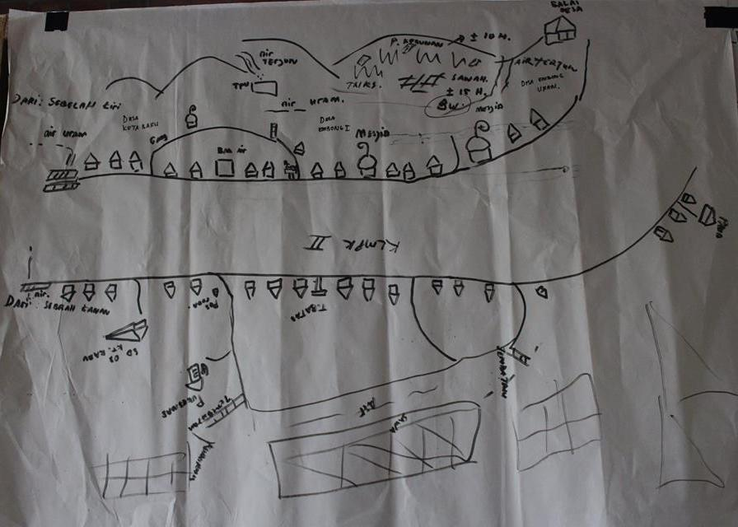
Sketsa Wilayah Kutai/Desa Kota Baru, Dokumen Akar 2014
Dalam hukum adat Rejang wilayah adat bukanlah suatu benda material, melainkan lebih memiliki makna gaib (sebagai wujud corak religio-magis). Berdasarkan konsep magis-filosofis inilah, maka tanah atau wilayah adat adalah kekayaan kolektif yang dimiliki secara eksklusif oleh persekutuan hukum adat yang bersangkutan, secara umum disebut dengan istilah hak ulayat atau dalam bahasa Rejang di kenal dengan “Taneak Adat/Tanea Tanai”. Hak ulayat atau Tanea Tanai adalah hak dari persekutuan hukum adat di mana tanah tersebut berada sebagai wujud dari kekuasaan persekutuan hukum adat yang bersangkutan, yakni kekuasaan atas tanah beserta segala sumber daya alam yang ada yang dimiliki oleh suatu persekutuan hukum adat.

Eksistensi hak ulayat atas tanah membawa konsekuensi hukum ke dalam (secara internal) dan ke luar persekutuan (secara eksternal), yakni bahwa secara internal adanya hak ulayat memberikan kapasitas secara eksklusif kepada persekutuan hukum adat yang bersangkutan untuk mengelola, memanfaatkan, dan merawat tanah beserta sumber daya alamnya, dan secara eksternal memberikan tanggung jawab untuk menjaga tanah dan sumber daya alamnya dari penguasaan pihak ‘eksternal adat’ beserta segala hal yang membahayakan keberadaan tanah dan sumber daya alam tersebut.

Didalam kehidupan masyarakat suku bangsa Rejang anggota-anggota persekutuan masyarakat hukum adat Rejang memiliki hak-hak sebagai berikut:

- Hak untuk membuka tanah imbo (tanah hutan kosong yang belum digarap).
- Hak untuk memungut dan mengambil hasil-hasil hutan imbo seperti damar dan berburu binatang liar, hasil-hasil sungai danau hutan imbo seperti ikan dan hasil buah-buahan hutan imbo seperti durian, petai dan jengkol.
- Hak berdiam dan bertempat tinggal di daerah luak langgam mereka masing-masing.

Sebelum musim berladang tiba, biasanya pada musim kemarau, maka orang-orang se-kutai sudah diperkirakan tempat-tempat imbo yang akan mereka jadikan ladang, setelah musim berladang sudah dekat, maka mereka pergi ketempat-tempat imbo yang sudah direncanakan untuk merangi tanah seluas kira-kira 5-10 depa persegi, kemudian membuat acak-acak, yaitu tiga batang kayu diikat dengan rotan dan dipancangkan di tanah tersebut, pada acak-acak ini digantungkan sebuah kayu yang terkait yang disebut dengan Sulo.

Dalam kehidupan masyarakat suku bangsa Rejang setiap anggota persekutuan masyarakat hukum adat berhak memungut dan mengambil hasil-hasil imbo atau hutan. Setiap anggota tersebut berhak memiliki damar dan rotan atau hasil hutan lainnya, hal ini bisa dilakukan dengan cara membersihkan semak-semak di bawah pohon yang akan dimiliki dengan memberi simbol sulo (tanda silang pada pohon tersebut).

Simbol sulo ini hanya dipakai untuk pohon-pohon yang masih kecil dan belum menghasilkan (pohon cadangan), sedangkan bagi pohon-pohon yang sudah besar dan menghasilkan digunakan lain yang oleh orang Rejang disebut tangga. Seorang anggota masyarakat yang sudah membuat simbol sulo atau sulai atau tangga (patet), maka ia wajib memberitahukan kepada tuai kutainya, sehingga pohon-pohon tersebut menjadi kepunyaannya. Untuk memiliki pohon-pohon ini tidak dikenakan biaya apapun, kecuali bila dalam mengambil hasil-hasil pohon tersebut yang melebihi keperluan sendiri, maka ia diwajibkan membayar “bunga kayu” atau “pancung alas” sebesar seper sepuluh dari jumlah kelebihan dari keperluan. Hak kepemilikan pohon-pohon ini akan hilang atau hapus ketika simbol-simbol itu hilang atau pohonnya tumbang (mati).

Di dalam kawasann hutan atau imbo tertentu terkenal dengan sebutan imbo cadang “utan piadan” diperlukan izin tuai adat untuk mengambil hasil-hasil hutannya. Hal ini dimaksudkan untuk menjaga kepentingan persekutuan masyarakat hukum adat Rejang sendiri, misalnya menjaga kualitas kayu baik untuk membangun rumah maka pohon yang ditebang tua atau akan mati; pohon damar dapat di lobangi (takik) kembali harus dalam jangka waktu 3 bulan 10 hari. Disamping itu tanah kutai (hutan cadangan) tidak boleh dijadikan ladang.

Bagi setiap anggota persekutuan masyarakat hukum adat yang melanggar aturan-aturan hukum adat tersebut akan dikenakan sanksi yang berupa denda adat. Besarnya denda adat ini berdasarkan musyawarah adat dari para tuai kuteui dan kepala desa yang disepakati sebagai ketua adat. Saat ini, dalam melaksanakan hak-hak perseorangan sebagai anggota persekutuan masyarakat hukum adat meliputi membuka lahan di kawasan hutan (imbo), hak untuk memungut hasil hutan dan hak untuk memiliki pohon-pohon tertentu, merupakan bagian dari hak-hak perseorangan yang di warisi secara turun temurun.

Sedangkan kepemilikan hutan oleh masing-masing kutai ini berlangsung hingga akhir abad ke 19. Pada masa Pemerintahan Belanda, wilayah hutan ini di bagi dalam wilayah persekutuan yang disebut dengan Hutan Marga, Marga ini merupakan penyatuan beberapa wilayah kutai yang berdekatan, maka kekuasaan bersama (hak milik komunal) atas tanah atau Hutan dialihkan kepada Marga. Lingkungan tanah marga disebut luak langgam yang mengandung hak bersama anggota-anggota marga. Ada pola yang beragam pembagian ruang di wilayah Kutai maupun Marga ini, secara garis besar bisa dijelaskan sebagai berikut;

- Wilayah perkampungan biasanya memanjang disepanjang aliran sungai dan memanjang dari arah Utara ke Selatan, batas antara Dusun atau Kutai dengan Kutai lainnya dibatasi oleh tanda-tanda alam. Tanda-tanda alam ini bisa berupa kuburan tua, dan kebanyakan berpedoman pada cucuran air sungai yang mengaliri wilayah yang bersangkutan, pola ini lebih mirip dengan pola Daerah Aliran Sungai.
- Wilayah pada dataran rendah, yang biasanya berdekatan dengan wilayah dusun atau Kutai diperuntukan sebagai wilayah persawahan, dan dia atas wilayah persawahan adalah wilayah yang digunakan untuk wilayah perkebunan
- Wilayah hutan berada di dataran tinggi, konsentrasi hutan biasanya di wilayah Hulu DAS. Pola kepemilikan masyarakat terhadap lahan usaha berupa hutan yang sudah berlangsung berpuluh-puluh tahun, bahkan ratusan tahun, maka hal ini menjadikan kawasan hutan disekitar tempat tinggalnya merupakan bagian yang tidak dapat dipisahkan dengan kehidupannya.
- Hubungan antara hutan dengan masyarakat di sekitarnya yang telah terjalin demikian lama menimbulkan persepsi dari masyarakat, bahwa hutan bukan saja sebagai sumber-sumber ekonomi saja, melainkan juga tempat yang mengandung nilai-nilai keramat, magis, atau hal-hal yang ditabukan yang semuanya itu sangat mempengaruhi sistem budaya, sistem sosial, sistem hukum tanah adat maupun hasil-hasil karya masyarata adat.
- Kondisi keterikatan dan keterkaitan masyarakat dengan hutan yang sudah terbentuk sedemikian dalam (menyatu), baik secara lahir maupun batin, akan menimbulkan sikap reaktif secara spontanitas, keterikatan ini menggerakkan mekanisme pertanahan kolektivitas masyarakat. Apabila masyarakat menghadapi kekuatan dari luar (misalnya: hukum positif pemerintah) yang bermaksud memisahkan masyarakat dari kawasan hutan di sekitarnya, secara substansial dapat dipahami sebagai pencabutan masyarakat dari ekologi budayanya.

  - Kondisi Wilayah/Hutan Adat

Kondisi Hutan yang saat ini diklaim oleh masyarakat adat sebagai wilayah kesatuan adat adalah kawasan hutan Negara yang diperuntukan sebagai Hutan Lindung di Desa Plabai, Hutan Produksi Terbatas (HPT) di Desa Kota Baru Santan, Taman Nasional Kerinci Sebelat (TNKS) di Desa Embong Uram, Kota Baru dan Embong I. Kawasan hutan ini sebelumnya adalah kawasan hutan adat bagi 5 Kutai/Dusun atau Desa Tersebut sebelum ditetapkan fungsinya sebagai Hutan Negara.
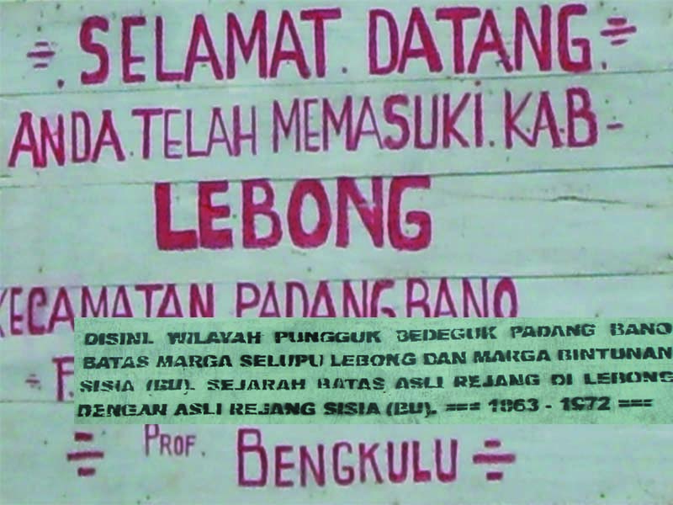
Tanda Batas Wilayah Sengketa Lebong-BU, Dokumen Akar 2013

Di kawasan Desa Plabai dan Kota Baru Santan ini terdapat kawasan hutan adat ketika Marga masih eksis (Pra 1979), masyarakat menyebutnya Hutan Adat atau Hutan Marga. Kawasan Hutan ini kemudian dialih fungsikan sebagai Kawasan Hutan Lindung Bukit Daun Register 5. Kawasan hutan Lindung ini sebelumnya ditetapkan sebagai juga sebagai hutan lindung oleh Pemerintahan Kolonial Belanda sekitar tahun 1927. Masyarakatnya kemudian mengenal kawasan ini sebagai hutan Batas Bosswezen (BW). Wilayah bufer zone kawasan lindung yang wilayahnya secara adminsitratif masuk kedalam wilayah Desa Kota Baru Santan ditetapkan sebagai kawasan Hutan Produksi Terbatas (HPT) Air Ketahun. Penetapan kawasan HPT maupun Hutan Lindung ini tanpa melibatkan masyarakat, meskipun sebelumnya pada tahun 1980-an kawasan ini merupakan kawasan TGHK (Tata Guna Hutan Kesekapatan) yang seharusnya melibatkan masyarakat adat dalam proses penunjukan kawasan.

Pemekaran Kabupaten Lebong dari Kabupaten Rejang Lebong berdasarkan UU No 39 tahun 2003 tentang Pemekaran Kabupaten Lebong seharusnya mampu mereduksi konflik kehutanan yang terjadi. Ketidak jelasan batas adminsitratif antara Kabupaten Lebong dengan Kabupaten Bengkulu Utara yang tertuang dalam UU No 39 tahun 2003 ini malah memicu konflik batas kedua kabupaten. Pemekaran kabupaten menambah tumpukan konflik pada wilayah adat Desa Plabai dan Desa Kota Baru Santan yang masuk kedalam wilayah adat Marga Suku IX. Dari laporan assesment konflik batas yang dilaksanakan oleh Akar pada tahun 2007 seluas ± 60.000 Ha wilayah adat Marga Suku IX masuk ke dalam wilayah administratif Kabupaten Bengkulu Utara.

Kosentrasi konflik perbatasan wilayah antara Kabupaten Lebong dengan Kabupaten Bengkulu Utara, secara administratif berada di Kecamatan Lebong Atas dan Kecamatan Plabai. Konflik ini semakin tajam karena di dalam wilayah yang disengketakan tersebut terdapat deposit batu bara dan emas. Dampak dari konflik ini tidak hanya berdampak pada penyelesaian sengketa kehutanan baik yang dilaksanakan melalui koridor kebijakan yang berlaku (melalui skema Hutan Kemasyarakatan/HKm maupun Hutan Desa/HD) di Desa Plabai dan Desa Kota Baru Santan akibat belum adanya kepastian koordinat batas kedua kabupaten. Selain kesulitan meresolusi konflik kehutanan, persoalan tata batas ini juga memicu konflik horizontal antara masyarakat yang berada di Kabupaten Lebong dengan Masyarakat yang berada di Kabupaten Bengkulu Utara, dan sistem fungsi pelayanan di 5 Desa yang berada di wilayah sengketa merupakan hasil pemekaran dari Kecamatan Lebong Atas oleh Pemerintahan Kabupaten Lebong.

Sementara di wilayah Desa Embong, Embong I dan Kota Baru, terdapat Kawasan Hutan yang diperuntukan sebagai Taman Nasional Kerinci Sebelat (TNKS), sebelum penetapan kawasan ini menjadi kawasan TNKS, masyarakat mengenalnya sebagai kawasan BW atau Daerah Kawasan (DK), kawasan ini berjarak ± 4 Km dari Desa/Dusun. Kawasan BW atau DK atau kawasan buffer zone kawasan ini adalah kawasan adat Dusun Embong Uram, Embong I dan Kota Baru. Penetapan kawasan TNKS ini tanpa melibatkan masyarakat sehinggan didalam wilayah TNKS tersebut terdapat banyak lahan kelola masyarakat yang ditanami dengan tanaman keras seperi durian, petai, jengkal dan kopi. Dalam peta yang dikeluarkan oleh balai Taman Nasional Kerinci Seblat/TNKS atau peta kawasan TNKS, tiga Desa (Desa Embong Uram, Desa Embong I dan Kota Baru) masuk dalam wilayah Taman Nasional Kerinci Seblat.

Pengelolaahn hutan yang terjadi tidak berpihak kepada rakyat banyak. Ini ditandai dengan tidak adanya perlindungan dan pengharagaan terhadap ekonomi rakyat yang berskala kecil. Rakyat tidak dapat lagi mengelola hasil hutan, seperti madu, damar ataupun getah, karena mereka tidak diperbolehkan masuk ke areal Hutan Lindung, konservasi maupaun HPT. Padahal mereka ada lebih dahulu dari para pengusaha tersebut. Dan hasil hutan non-ayu di atas telah ditebangi oleh para pengusaha, karena dianggap tidak bernilai ekonomis. Akibat utama dari kebijakan ini adalah, kerusakan lingkungan seketika dan bersifat akumulatif seperti terjadinya banjir dan longsor. Rentan terhadap kebakaran hutan, dan untuk jangka waktu panjang merusak fungsi hutan sebagai lumbung makanan, obat-obatan dan penyerap karbon (carbon-sink) dunia yang diyakini sebagai salah satu penyebab terganggunya iklim di dunia. Rusaknya tatanan sosial masyarakat yang hidupnya bergantung pada pengelolaan hutan. Ketika secara paksa dan mendadak mereka harus kehilangan akses terhadap sumber daya hutan, maka mereka dimiskinkan secara paksa. Keahlian yang mereka punyai dalam meramu dan mengelola sektor kehutanan menjadi tidak terpakai. Akibatnya mereka kehilangan mata pencahariannya dan kehilangan kemampuan untuk mengurus keluarganya. Secara kumulatif, kejadian di atas akan berpengaruh rusaknya hulu DAS merupakan akibat buruk yang kemudian menyebabkan terjadinya bencana ekologis seperti banjir dan dominasinya species hama tertentu akibat rusaknya habitas ekologis.

BAB III
SEJARAH KONFLIK DAN KLAIM MASYARAKAT ADAT

  - Kronologis dan Deskripsi Dasar Klaim Penguasan Wilayah oleh Negara

Secara Administratif Kabupaten Lebong terdiri atas 13 Kecamatan dengan 11 kelurahan dan 100 desa. Luas wilayah keseluruhan 192.424 Ha (belum termasuk luas kecamatan Padang Bano yang masih bersengketa dengan Kabupaten Bengkulu Utara). Dari total tersebut seluas 134.834,55 Ha adalah Kawasan Konservasi dengan peruntukan sebagai Kawasan Taman Nasional Kerinci Sebelat 111.035,00 Ha, Hutan Lindung 20.777,40 Ha dan Cagar Alam 3.022,15 Ha.
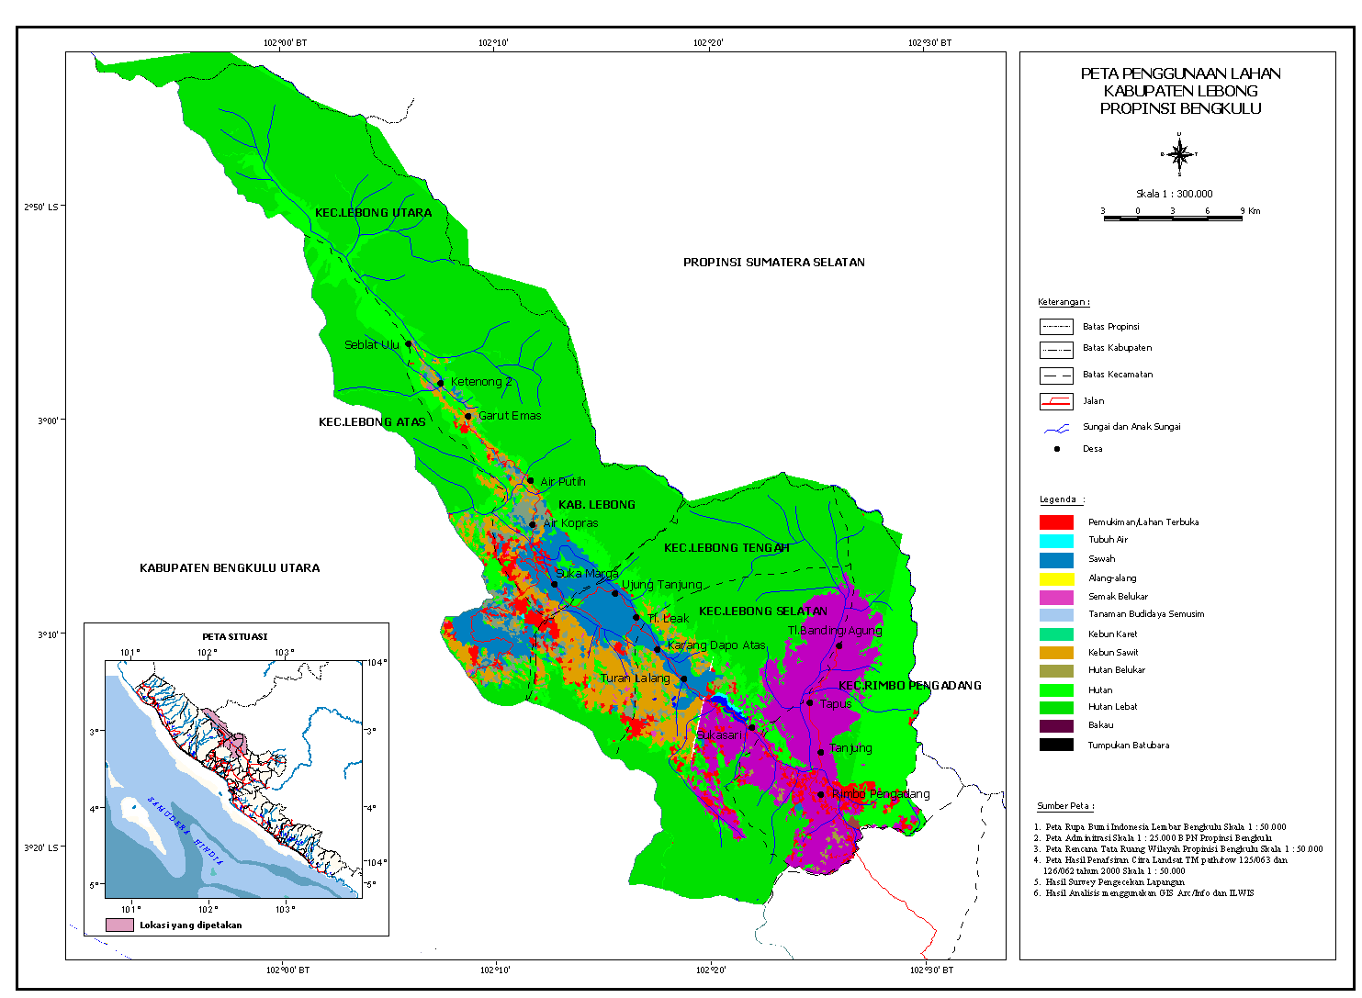
Peta Adminsitratif Kabupaten Lebong, Dokumen Akar 2008

Penetapan Taman Nasional Kerinci Sebelat (TNKS) ditetapkan berdasarkan Surat Keputusan Menteri Pertanian No 736/Mentan/X/1982 kemudian dipekuat berdasarkan SK Menteri Kehutanan dan Perkebunan No 901/kpts-II/1999 sebagai kawasan konservasi. Dan kawasan Hutan Lindung Rimbo Pengadang Register 42 serta kawasan Lindung Boven Lais, kedua kawasan ini adalah hutan yang oleh Pemerintahan Kolonial Belanda sekitar tahun 1927 yang dikenal sebagai hutan batas Boszwezen (BW).

Masing-masing konflik kehutanan yang terjadi di Kabupaten Lebong memiliki anatomi konflik yang berbeda, Kosentrasi konflik dengan TNKS berada di Kecamatan Topos, Rimbo Pengadang, Lebong Selatan, Lebong Tengah, Lebong Utara, Uram Jaya, Pinang Belapis dan Kecamatan Plabai. Sementara Hutan Lindung konsentrasinya berada di Kecamatan Rimbo Pengadang, Lebong Selatan, Lebong Tengah dan Lebong Atas. Sementara Cagar Alam konfliknya terkonsentrasi di Lebong Selatan dan Rimbo Pengadang. Luas kawasan hutan ini mencapai 75 % dari total luas wiayah adminsitratif Kabupaten Lebong, artinya konflik kehutanan ini hampir terjadi di semua desa yang ada di Kabupaten Lebong, dan beberapa desa adminsitratif masuk kedalam wilayah TNKS dan Cagar Alam.

Konflik antara masyarakat adat/lokal yang ada di Kabupaten Lebong dengan kawasan Hutan Negara ini terjadi sejak tahun 1980-an, kawasan-kawasan atau wilayah yang dulunya adalah wiayah adat dikenal dengan tanah Marga beralih fungsi dari wilayah produktif pertanian masyarakat menjadi kawasan yang dilindungi untuk kepentingan konservasi ekologi kawasan. Penetapan fungsi kawasan ini tidak melibatkan secara langsung masyarakat yang bersentuhan dengan kawasan. Dengan penetapan fungsi kawasan tersebut mengakibatkan tercabutnya hak akses dan kontrol masyarakat terhadap wilayah yang dulunya adalah wilayah kelola rakyat dan wilayah adat yang fungsinya sebagai sumber penghidupan dan identitas masyarakat adat.

Kronologis Konflik Masyarakat Embong Uram, Embong I dan Kota Baru dengan Taman Nasional Kerinci Sebelat sebagai berikut;

- Pada tahun 1927 sebagai kawasan hutan di Desa Embong Uram, Embong I dan Kota Baru oleh Pemerintah Kolonial dijadikan sebagai kawasan BW, namun dalam proses penetapannya dilakukan sebara bersama antara Pemerintahan Kolonial Belanda dengan Pemerintahan Adat Marga Suku IX.
- Pada tahun ± 1980-an kawasan BW dan buffer zone kawasan BW dijadikan sebagai Daerah Kawasan (DK), atau daerah cadangan.
- Pada tahun ± 1980-an terjadi konflik antara masyarakat adat/lokal yang ada di Kabupaten Lebong dengan kawasan Hutan Negara (DK), kawasan-kawasan atau wilayah yang dulunya adalah wiayah adat dikenal dengan tanah Marga beralih fungsi dari wilayah produktif pertanian masyarakat menjadi kawasan yang dilindungi untuk kepentingan konservasi ekologi kawasan. Penetapan fungsi kawasan ini tidak melibatkan secara langsung masyarakat yang bersentuhan dengan kawasan. Dengan penetapan fungsi kawasan tersebut mengakibatkan tercabutnya hak akses dan kontrol masyarakat terhadap wilayah yang dulunya adalah wilayah kelola rakyat dan wilayah adat yang fungsinya sebagai sumber penghidupan dan identitas masyarakat adat.
- Pada tahun 1982, kawasan DK berubah fungsinya menjadi kawasan Konservasi atau Taman Nasional Kerinci Sebelat (TNKS) ditetapkan berdasarkan Surat Keputusan Menteri Pertanian No 736/Mentan/X/1982.
- Pada tahun 1999, Surat Keputusan Menteri Pertanian No 736/Mentan/X/1982 dipekuat berdasarkan oleh Kementerian Kehutanan dalam bentuk SK Menteri Kehutanan dan Perkebunan No 901/kpts-II/1999 bahwa kawasan Taman Nasional Kerinci Sebelat ini ditetapkan sebagai kawasan konservasi.
- Tahun 2004, Karena di dalam Kawasan Taman Nasional Kerinci Seblat (TNKS) memiliki beragan beragam flora dan fauna. Sekitar 4.000 spesies tumbuhan tumbuh di wilayah taman nasional termasuk bunga terbesar di dunia Rafflesia arnoldi, dan bunga tertinggi di dunia, Titan Arum. Dan keberagaman Fauna antara lain Harimau Sumatera, Badak Sumatera, Gajah Sumatera, Macan Dahan, Tapir Melayu, Beruang Madu, dan sekitar 370 spesies burung. TNKS diterimanya sebagai Warisan Hutan Hujan Tropis Sumatera ke daftar Situs Warisan Dunia oleh UNESCO, sehingga Taman Nasional Kerinci Seblat (TNKS) juga diterima sebagai Situs Warisan Dunia UNESCO, bersama dengan Taman Nasional Gunung Leuser danTaman Nasional Bukit Barisan Selatan.

Kronologis Konflik Masyarakat Plabai dan Kota Baru Santan dengan Hutan Lindung Boven Lais Register 41 dan Konflik batas Administratif sebagai berikut;

- Pada tahun 1927 penetapan kawasan BW oleh Pemerintahan Belanda, menurut kesepakan antara pihak Wedana Lebong (Belanda) dengan Pemerintahan Marga, jarak 500 M setelah batas kawasan lindung (BW) itu masih dapat dimanfaatkan oleh masyarakat.
- Pada tahun 1974 Terjadi perubahan batas antara Kabupaten Rejang Lebong dengan Bengkulu Utara secara sepihak yang dilakukan oleh Pemerintahan Kabupaten Bengkulu Utara.
- Pada tahun 1977 pihak Kabupaten Bengkulu Utara melakukan pemasangan patok perluasan wilayah kabupaten, akan tetapi patok tersebut masih berada diluar batas wilayah Marga Suku IX dan Selupu Lebong. Patok batas wilayah ini adalah patok pertama yang ditetapkan Kabupaten Bengkulu Utara yang berada jauh diluar batas wilayah Kabupaten Bengkulu Utara.
- Pada tahun 1977 juga dimulai perintisan pertama jalan menuju Bengkulu Utara, perintisan ini dilakukan oleh Pemerintahan Marga Suku IX dan Marga Selupu Lebong.
- Selanjutnya perintisan jalan dilanjutkan pada tahun 1985-1986, dalam perintisan yang kedua ini masyarakat melakukannya bersama-sama dengan pemerintah Kabupaten Rejang Lebong. Setelah perintisan jalan ini masyarakat langsung melakukan dialog dengan Pemerintah Kabupaten Rejang Lebong.
- Pada tahun 1979 terjadi perubahan Marga menjadi Desa. Perubahan ini terjadi serentak diseluruh wilayah Bengkulu. Dalam proses ini terjadi pemaksaan oleh pemerintah propinsi dengan iming-iming menjadi propinsi yang pertama mendukung program pemerintah pusat.
- Selain itu pada era Pemerintahan Marga (Sebelaum tahun 1979) juga sudah ada proses pengklaiman pemerintah pusat terhadap wilayah marga untuk dijadikan hutan lindung.
- Tahun 1983, Pemerintahan Marga serentak dicabut di Lingkup Propinsi Bengkulu. Pada masa inilah hak-hak wilayah adat masyarakat (marga) beruba menjadi kawasan negara
- Tahun 1984 penetapan kawasan menjadi Tata Guna Hutan Kesepakatan (TGHK), tepatnya pada masa Pemerintahan Gubernur Suprapto. Tujuan pertama TGHK adalah ingin membuat perkebunan kelapa sawit skala besar didalam kawasan-kawasan yang telah disepakati.
- Tahun 1980-1985 telah ada perambahan hutan yang dilakukan oleh PT. Yamaja dan PT. Raja Rimba di kawasan hutan wilayah Marga Suku IX. Wilayah “rambahan” PT. Yamaja dan PT. Raja Rimba adalah wilayah yang dibebani izin HPT (Hutan Produksi Terbatas) yang masuk ke dalam wilayah administratif Kabupaten Bengkulu Utara.
- Tahun 1999 dilakukan paduserasi kawasan Tata Guna Hutan Kesepakatan (TGHK) oleh Menteri Kehutanan melalui Kepmen Nomor. 420/Kpts-II/1999 tentang penunjukan kawasan hutan diwilayah Propinsi Bengkulu seluas 920.964 Ha. Termasuk wilayah hutan di Desa Plabai dan Kota Baru Santan.

Dari 3 tipe konflik yang terjadi di Kabupaten Lebong tersebut, akar persoalannya adalah penetapan kawasan (kawasan hutan, infrastruktur pemerintahan dan pertambangan) yang tidak melibatkan masyarakat, sehingga kawasan kelola masyarakat sebagai sumber utama untuk penghidupan dan fungsi-fungsi lainnya dialihfungsikan untuk berbagai kepentingan tersebut. Tentu saja persoaan ini berkontribusi dan berdampak pada kesejahteraan ekonomi, akses terhadap fungsi-fungsi pelayanan pemerintah untuk kasus konflik antara Kabupaten Lebong dan Bengkulu Utara, pencemaran sumber air dan sungai serta dampak perubahan struktur sosial budaya masyarakat.

  - Catatan Kriminalisasi

Proses penyelesaian konflik yang dikembangkan oleh pemerintah, lebih merupakan suatu solusi yang berorientasi pada kepentingan pengelolaan wilayah konflik, bukan demi kesejahteraan rakyat, hal ini berimbas pada semakin meruncingnya konflik pada tingkatan masyarakat diwilayah yang konflik. Hal yang dikembangkan pemerintah juga lebih mengarah pada suatu pengakuan status administrative, tidak pada tingkat pembuktian kebenaran yang akan mengangkat derajat masyarakat adat, dalam perjalannya penyelesain konflik dilakukan memalui kekuatan atas nama kebijakan Negara, sehingga terjadi perlawanan di tingkat masyarakat. Benturan yang terjadi tersebut (benturan vertikal antara masyarakat dengan Negara) kebanyakan menghasilkan pelangran hak azas bagi masyarakat. Catatan kriminalisasi tersebut antara lain;

- Tahun 1982, 11 (sebelas) orang masyarakat adat Marga Selupu Lebong ditangkap oleh Dinas Kehutanan Kabupaten Rejang Lebong karena mengelola kebun yang termasuk ke dalam kawasan hutan lindung, secara adminsitratif masuk ke dalam wilayah Desa Plabai dan Desa Kota Baru Santan sedangkan wilayah tersebut sebelumnya merupakan hutan marga yang berhak dikelola oleh masyarakat adat.
- Sepanjang tahun 1980-1990 terjadi pengusiran secara besar-besaran yang dilakukan Dinas Kehuatanan dan Balai Taman Nasional Kerinci Sebelat (TNKS) kegiatan ini menghilangkan sumber penghidupan masyarakat sekitar kawasan
- Tahun 2010 terjadi pembakaran kebun dan pondok masyarakat di Desa Plabai oleh Dinas Kehutanan Kabupaten Lebong
- Tahun 2013 dilaksanakan operasi gabungan oleh Dinas Kehutanan, Polres Lebong di kawasan Hutan Lindung dan mengamankan dan penyitaan 8 buah motor masyarakat

BAB IV
Kerangka Kebijakan Daerah

  - Rancangan Kebijakan Daerah tentang Pengakuan Masyarakat Hukum Adat
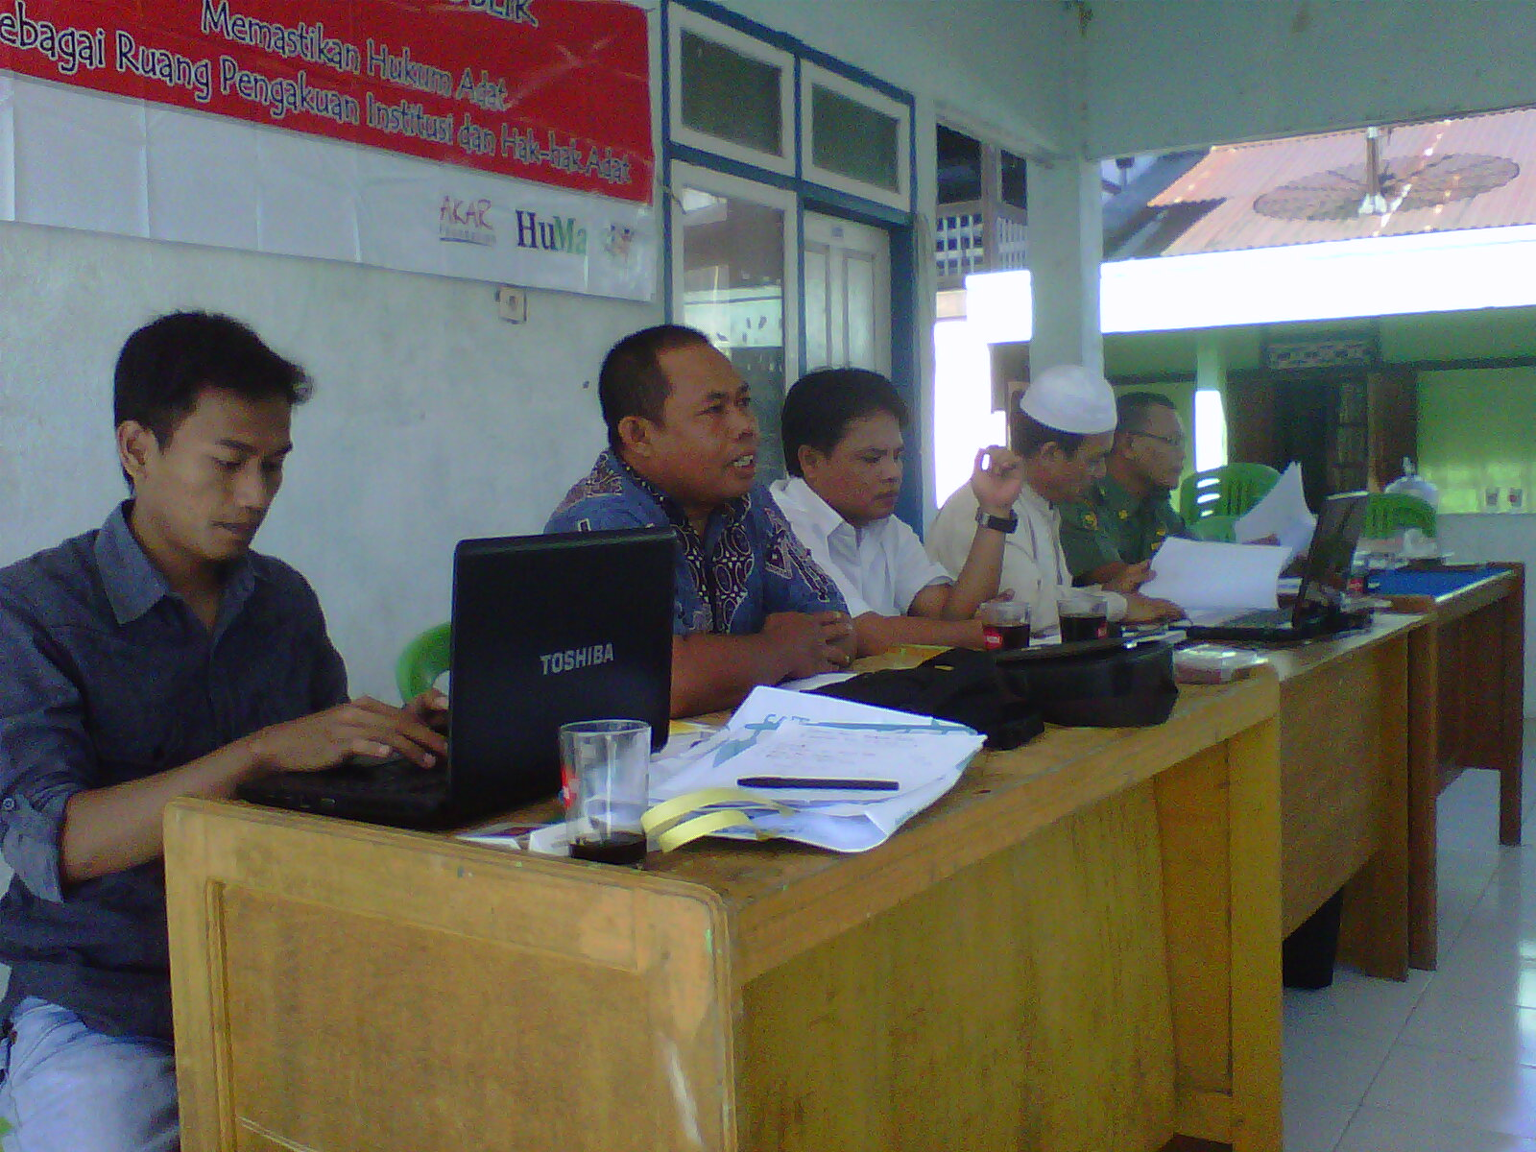
Dokumentasi Konsultasi Publik Hukum Adat, Akar 2013
Suku bangsa Rejang, adalah suku terbesar di Bengkulu yang mendiami wilayah Kabupaten Rejang Lebong, Lebong, Kepahiyang, Bengkulu Utara, dan beberapa daerah di Provinsi Sumatera Selatan memiliki sistem pemerintahan tradisional yang dikenal dengan Kutai (kuteui/kutei). Tahun 1861 sistem pemerintahan Marga diterapkan di wilayah Bengkulu marga ini merupakan gabungan dari beberapa Kutai. Hukum yang dipakai ketika itu adalah Undang-Undang Simbur Cahaya yang diadopsi dari Undang-Undang Simbur Cahaya di Sumatera Selatan. Sistem pemerintahan marga berlaku hingga tahun 1980 setelah keluarnya UU No. 5 tahun 1979 tentang pemerintahan desa. Semua sistem pemerintahan terendah di seluruh Indonesia diseragamkan sehingga marga dan pemerintahan terendah lainnya di seluruh Indonesia diganti dengan sistem pemerintahan desa.

Tahun 1999 keluar UU No. 22 tahun 1999 dan diperbaharui dengan UU no. 32 tahun 2004 tentang sistem Pemerintahan Daerah. Undang-undang yang bercorak desentralisasi ini memberi peluang bagi setiap daerah untuk menerapkan kembali sistem pemerintahan tradisional sehingga diakui dalam tata hukum Indonesia. Peluang desentralisasi ini dimanfaatkan dengan baik oleh Badan Musyawarah Adat (BMA) Kabupaten Rejang Lebong, Kabupaten Rejang Lebong ini merupakan Kabupaten induk dari Kabupaten Lebong. BMA beserta elemen pendukung masyarakat adat termasuk Akar kemudian melakukan kerja-kerja dalam mendorong eksistensi sistem lokal yang dianut oleh sebagian besar penduduk di Kabupaten Rejang Lebong, sepanjang tahun 2006-2007 telah dilahirkan beberapa kebijakan daerah Kabupaten Rejang Lebong dalam mendukung eksistensi kelembagaan ini, terutama pada penguatan hukum adat Rejang, beberapa kebijakan tersebut antara lain:

- Keputusan Bupati Rejang Lebong No 58 tahun 2005 tentang Pelaksanaan Hukum Adat Rejang
- Keputusan Bupati No 93 tahun 2005 tentang Kumpulan Adat bagi Masyarakat Adat di wilayah Kabupaten Rejang Lebong
- Keputusan Bupati No 338 tahun 2005 tentang Pengangkatan Jenang Kutai
- Peraturan Daerah No 2 tahun 2007 tentang Pemberlakuan Hukun Adat Istiadat Rejang dalam wilayah Kabupaten Rejang Lebong
- Peraturan Bupati No 231 tahun 2007 tentang Tugas Jenang Kutai (Hakim Desa), Pedoman susunan Acara dan Astribut atau Pelengkapan pada Pelaksanaan Kegiatan Adat di Desa dan Kelurahan dalam Kabupaten Rejang Lebong

Dalam pelaksanaan kebijakan tersebut, pelaksanaan hukum adat di dilaksanakan oleh Jenang Kutai di tingkat wilayah Desa Adminsitratif, dalam menyelesaikan kasus normatif maupun kasus-kasus yang berhubungan dengan pengelolaan wilayah delik hukum adat, terdapat beberapa kelemahan pada Kelembagaan Jenang Kutai sebagai lembaga pelaksana sistem beracara adat, kelemahannya pada kapasitas dalam memahami proses peradilan itu sendiri disamping beberapa desa administratif penduduknya bukanlah masyarakat adat Rejang sehingga organisasi adat (melalui pemangku adat/jenang kutai dan Kepala Adat atau warganya) memerlukan pengetahuan dan keterampilan manajemen konflik untuk mengantisipasi sejumlah kecenderungan sengketa dan menemukan bentuk penyelesaian adat yang terjadi di komunitas adatnya. Mengingat, potensi konflik di masyarakat adat sangat besar jikalau dikaitkan dengan konteks perubahan struktur sosial, ekonomi, budaya, dan politik yang kian tersegregasi. Baik internal antar warga masyarakat, antara penguasa adat dan warganya, atau antar adat satu dengan yang lainnya.

Kepercayaan Suku Rejang bahwa Kabupaten Lebong dan ini dikuatkan oleh beberapa literatur tentang sejarah Rejang, menyebutkan bahwa Suku Rejang ini berasal dari wilayah Lebong (Kabupaten Lebong) termasuk masyarakat Rejang yang berada di Kabupaten Rejang Lebong. Pasca Pemekaran Kabupaten (tahun 2003) pengakuan hukum asli/Hukum Adat Rejang belum diakui secara formal oleh Pemerintah Daerah Kabupaten Lebong meskipun ditingkat Kampung/Desa tertib Hukum ini masih dijalankan dengan baik oleh warga dibawah pimpinan Kepala Adat dan Ketua Kutai.

Tahun 2012, Akar bersama Badan Musyawarah Adat (BMA) Kabupaten Lebong melihat perkembangan desentralisasi sebagai peluang untuk mendorong pengakuan atas hak-hak adat Rejang di lingkup Kabupaten Lebong. Dari beberapa kali diskusi yag dilakukan secara intensif dengan para pihak di Kabupaten Lebong. Pihak-pihak yang dimaksud adalah para pihak yang dianggap bisa melakukan percepatan pemberlakuan hukum adat, dan dari kesepakatan awal baik Badan Musyawarah Adat (BMA) Kabupaten Lebong, Bagian Hukum Pemda, DPRD bersepakat untuk membuat 3 (tiga) Rancangan Peraturan Daerah (RAPERDA) tentang pengakuan Masyarakat Hukum Adat. Pada tahun 2012 telah disusun Rancangan Peraturan Daerah (RAPERDA) tentang Lembaga Adat, Rancangan Peraturan Daerah (RAPERDA) tentang Hukum Adat dan Rancangan Peraturan Daerah (RAPERDA) tentang Tulisan Adat (Ka Ga Nga). Dari 3 Rancangan Peraturan Daerah (RAPERDA) ini dua diantaranya masih dalam proses pembahasan di Badan Legislasi (Baleg) DPRD Kabupaten Lebong sedangkan Rancangan Peraturan Daerah (RAPERDA) tentang Tulisan Adat (Ka Ga Nga) telah disyahkan menjadi Peraturan Daerah Kabupaten Lebong.

  - Deskripsi unsur Masyarakat Hukum Adat.

Pengakuan bagi Masyarakat Hukum Adat haruslah berangkat dari kekhasan lokal, sehingga kebijakan yang dibuat akan mendapat rekomendasi yang kuat dari masyarakat. Dari proses konsultasi publik dan riset yang dilakukan di 5 Desa (Desa Plabai, Kota Baru Santan, Embong Uram, Embong I dan Kota Baru) disepakati bahwa Masyarakat Hukum Adat Rejang yang berada di lingkup Adminisratif Kabupaten Lebong merupakan kesatuan utuh yang tidak dapat dipisah-pisahkan yang berbasis pada kesatuan kekeluargaan yang timbul dari sistem unilateral dan dengan garis keturunan yang patrilinieal, sehingga masyarakat adat Rejang atau kemudian disebut dengan Jang yang berada di lingkup kesatuan wilayah adminsitratif Kabupaten Lebong adalah kesatuan masyarakat yang tidak terpisahkan baik secara wilayah adminsitratif maupun kewilayahan Marga dalam melaksanakan praktek dan tertib hukum adat Jang.

Tempat berdiamnya komunitas suku ini disebut dengan Kutai atau dusun atau kesatuan setingkat desa administratif, kesatuan ini adalah kesatuan otonom dan berdiri sendiri dari kesatuan induknya, kecuali dalam sistem keturunan atau historis asal usul, masing-masing kesatuan ini adalah kesatuan masyarakat yang anggotanya terdiri dari 4 suku/clan yang mewakili atas keluarga pendiri awal komunitas Kutai, clan dan suku pendatang bisa menjadi bagian diantara 4 Suku tersebut tetapi ke 4 suku/clan tidak bisa semuanya berasalh dari pendatang, Pendatang yang dimaksud adalah suku selain suku Rejang.

Kutai adalah salah satu kesatuan Hukum masyarakat Adat asli Rejang yang berdiri sendiri, genelogis dan tempat berdiamnya jurai-jurai sedangkan Petulainya adalah patrinial eksogami. System kelembagaan ini pada tataran implementasi dijalankan secara kekeluargaan dan setiap keputusan yang bersingungan dengan komunitas yang lebih luas yang mengangu keseimbangan komunitas Kutai maka setiap persoalan ini selalu dimusyawarahkan di forum-forum Adat secara bersama-sama oleh tua-tua dusun, cerdik pandai Kepala Sukau di bawah pimpinan Tuai Kutai yang berpedoman pada Hukum Adat yang ditingalkan oleh leluhurnya yang dianggap suci. Kutai yang merupakan satu kesatuan masyarakat Hukum Adat tunggal dan genelogis dengan pemerintahan yang berdiri sendiri dan bersifat kekeluargaan di bawah pimpinan Tuai Kutai.

Untuk wilayah-wilayah yang di ikat dengan hak individu didalam kutai atau dusun atau setingkat desa admnistratif atau didalam wilayah persekutuan masyarakat adat Rejang harus memperhatikan kepentingan bersama atau hak bersama seperti yang telah ditetapkan dalam adat. Sistem hukum adat Rejang mengacu pada aturan pokok hukum adat yang disebut dengan ‘Punen Pokok Adat Jang’ yang kemudian diterjemahkan dalam Adat Ninik Menetai Pun atau disebut juga dengan Adat Beak Nyoa Pianang.

Dalam pelaksanaan dan penyelesaian secara adat haruslah mengacu pada musyawarah disetiap tahapannya yang mengacu pada azas ‘berjenjang naik bertanggo turun’ serta dengan mempertimbangkan ‘murah tepatnyo ado sukar tempatnyo sulit’ terutama dalam menentukan denda dan sangsi. Denda dan sangsi ini adalah sesuatu yang berbeda, denda diterjemahkan sebagai bentuk material dari terdakwa dengan pesakitan yang dihitung berdasarkan atas kerugian yang diterima atas kasus yang terjadi sementara sangsi adalah kerugian yang harus ditunaikan untuk memulihkan kondisi sosial dimana kejadi perkara terjadi.

Prasyarat berlangsungnya peradilan adat adalah ketika ada pihak yang merasa dirugikan kemudian membuat pengaduan kepada Ketua Suku, Ketua suku melakukan kajian dan musyawarah atas pengaduan yang dibuat oleh pihak korban kemudian Ketua suku menetapkan opsi keputusan atas permasalahan atau sengekata yang sedang berlangsung yaitu melakukan rembuk baik individu dalam satu suku maupun individu antar suku yang ada dan apabila kedua belah pihak yang sedang bersengketa tidak menemukan penyelesaian maka sengketa tersebut dapat diajukan penyelesaiannya ditingkat Kutai, Penyelesaian sengketa ditingkat Kutai akan dilakukan melalaui tahapan rembuk proses adat melalaui sistem kekeluargaan. Jika hal tersebut tidak terpenuhi maka Jenang Kutai dapat memutuskan penyelesaian sengeketa atau masalah melalui peradilan adat sesuai dengan ketentuan yang berlalu, masa waktu penyelesaian masalah atau sengketa pada tingkat peradilan adat dapat berlangsung selama-lamanya 3 bulan

Setelah dilaksanakannya peradilan adat dan terlah disepakati keputusan tetap adat, maka kedua belah pihak yang bersengketa wajib menjunjung tinggi dan mematuhi segala macam bentuk hasil-hasil yang sudah diputuskan Jenang Kutai dalam Peradilan Adat, dan kemudian Ketua Suku berkewajiban untuk memastikan dan mengawasi jalannya hasil keputusan Jenang Kutai dalam Peradilan Adat, Jika pihak yang bersengketa mangkir dari hasil keputusan peradilan adat maka ketua suku berkewenangan untuk mengabil tindakan tegas sesuai dengan tata aturan adat yang berlaku.

Dari kondisi tersebut, di dalam sistem kelembagaan Kutai atau dusun atau setingkat Desa Admnsitratif terdapat beberapa beberapa unsur pendukung Masyarakat Hukum Adat, antara lain;

- Sistem kelembagaan Kutai yang dibentuk oleh 4 kesatuan keluarga yang disebut dengan Sukau merupakan satu kesatuan leluhur yang sama dan berasal dari Dusun Induk.
- Sistem kelembagaan Kutai ini bersipat tenurial, ada pembagian wilayah yang tegas akibat sistem otonom dari kesatuan/Kutai asal.
- Pola pengaturan hubungan di dalam kutai tersebut diikat oleh sistem hukum yang disebut dengan hukum adat yang basis hukumnya adalah “Punen Pokok Adat Jang” yang kemudian diterjemahkan dalam “Adat Ninik Menetai Pun” atau disebut juga dengan “Adat Beak Nyoa Pianang”.

BAB V
ANALISIS PELEPASAN WILAYAH/HUTAN ADAT

  - Analisis Hukum Unsur-unsur Masyarakat Hukum Adat.
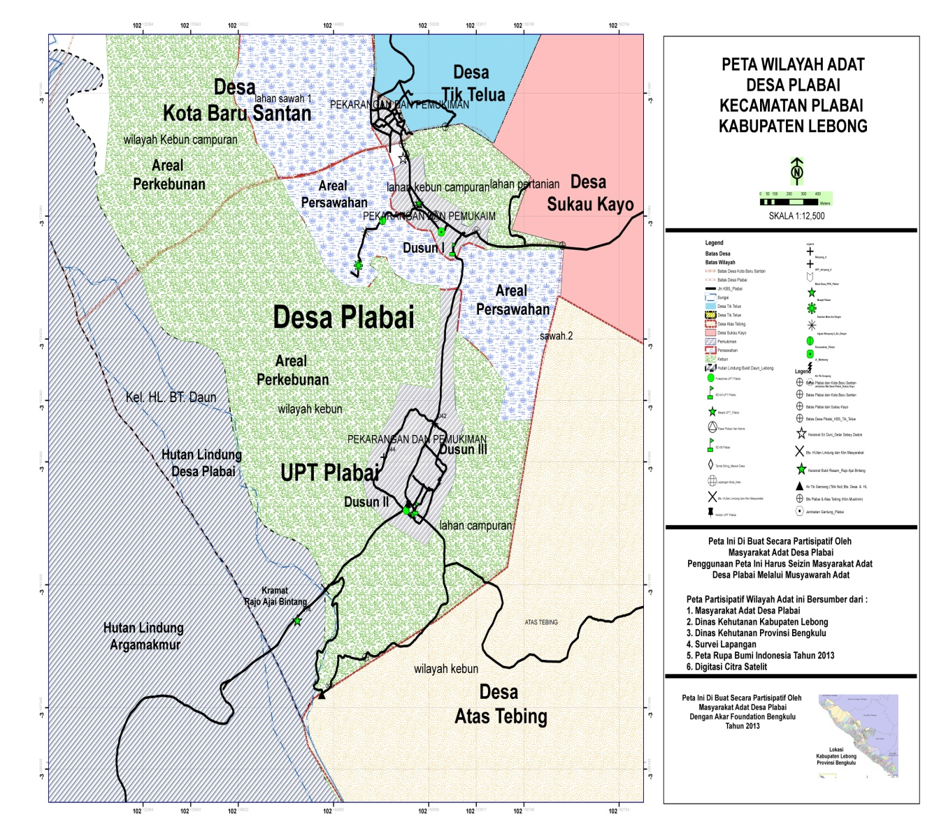
Dokumen Peta Desa Plabai, Akar 2014
System penguasaan tanah menjelaskan hak-hak yang dimiliki atas tanah, hak atas tanah jarang di pegang oleh satu pihak saja. Pada saat yang sama di bidang tanah yang sama, bisa saja terdapat sejumlah pihak yang memiliki hak penguasaan atas tanah tersebut secara bersamaan tetapi dengan sifat hak yang berbeda-beda (bundle of rights).

Di Kabupaten Lebong Propinsi Bengkulu Bundle of Rights dapat dilihat claim atas tanah antara Masyarakat Adat dengan Tanam Nasional Kerinci Sebelat (TNKS) dan Hutan Lindung, serta Hutan Produksi Terbatas (HPT) di mana kawasan peruntukan konservasi (Taman Nasional dan Hutan Lindung). Hak berupa kepemilikan tanah di pegang oleh negara, namun setiap warga negara memiliki hak untuk menjunjung tinggi dan menikmati keindahan alam, sementara masyarakat adat yang berada di sekitar (Buffer Zone) memiliki hak untuk memakai (right of use) secara bersyarat sumber daya alam yang terdapat di atasnya untuk kesejahteraan mereka. Disini terlihat betapa satu pihak yang memilki hak untuk menguasai tanah, belum tentu memegang hak kepemilikan atas tanah tersebut sebaliknya kepemilikan secara pasti merupakan sebentuk hak penguasaan.

Satu hal yang sangat penting sehubungan dengan sistem penguasaan tanah adalah jaminan kepastian terhadap hak penguasaan. Kepastian atas pengakuan ini hanya mungkin terjadi jika semua pihak mengakui dan menegaskan sistem hukum dan persfektif yang sama, klaim pengusan tanah antara Masyarakat Adat dengan basis argumen tenurial geneologis berbenturan dengan beberapa tata aturan sektoral seperti kebijakan tentang agraria dan kehutanan.

Salah satu hak adat yang terabaikan atas penguasaan tanah di Kabupaten Lebong adalah keberadaan wilayah adat komunitas tingkat Kutai/Dusun (Plabai, Kota Baru Santan, Embong Uram, Embong I dan Kota Baru), dimana tanah ulayat yang mereka kelola sejak lama ikut dimasukkan ke dalam kawasan Taman Nasional Kerinci Sebelat (TNKS), Hutan Lindung dan Konsesi HPT tanpa ada kompromi dan kesepakatan yang lebih rinci antar elemen tersebut.

Jika di tarik melalui aras sejarah eksistensi komunitas, selain sejarah secara turun temurun terdapat beberapa dokumen tentang pengakuan bahwa tanah tersebut adalah Tanah Adat, pernyataan J. Walland tahun 1861 menyatakan bahwa telah terdapat Marga-Marga teritorial di wilayah ini dan diperkuat oleh J Marsden dalam “The History of Sumatera” 1783, komunitas adat yang dikenal dengan sistem Petulai ini adalah kesatuan kekeluargaan yang timbul dari sistem unilateral dengan sistem garis keturunan yang patrilineal dan dengan cara perkawinan yang eksogami.

Masyarakat warga Petulai menyebut tanah yang di kuasai secara komunal ini dengan penyebutan Imbo Adat/Taneak Tanai yang dikelola secara lokal (adat rian ca’o) di dalam pengelolaannya dilaksanakan berdasarkan atas kebutuhan masyarakat itu sendiri sehingga sumber daya alam dan hutan akan mempunyai daya guna dan manfaat ekologis, ekonomi, sosial dan budaya. Karena di dasari atas anggapan bahwa tanah (Imbo Adat/Taneak Tanai) bukan saja persoalan ekonomi melainkan juga mempunyai dimensi sosial, budaya, politik serta pertahanan dan keamanan yang tinggi.

Anggapan inilah yang kemudian menyebabkan terjadinya kontak dan konflik antar kelompok baik masyarakat dengan masyarakat (horizontal) maupun dengan Masyarakat dengan Negara (vertikal). Akibat penerapan pola-pola lama penguasaan atas tanah oleh Negara yang seharusnya lebih memperhatikan kebutuhan masyarakat justru sebaliknya memberikan contoh buruk, bahkan sebagian besar masyarakat adat selalu dijadikan stigma sebagai kambing hitam pelaku kejahatan dalam mengeksploitasi sumber daya alam ataupun sebagai perusak hutan atau imbo adat.

Hal ini Sangat tidak adil dan keliru, namun demikianlah kenyataan yang terjadi sehingga ditengah masyarakat terjadi konflik vertikal antara masyarakat dengan Pemerintah dan konflik horizontal terjadinya saling tuduh antar masyarakat, dimana masyarakat yang satu dituduh sebagai perusak hutan yang berakibat pada kurangnya debit air yang menjadi kebutuhan pokok masyarakat itu sendiri. Begitupun dengan konflik vertikal saling tuding antara masyarakat dan pemerintah atau sebaliknya, sementara yang lain ingin menjaga dan melestarikan hutan dengan baik.

Klaim hak oleh masyarakat adat baik klaim hak atas tanah, kelembagaan maupun hukum yang akan mengatur sistem kehidupan mereka bukanlah klaim sepihak. Di dalam konstitusi jelas-jelas dinyatakan bahwa hak-hak tradisional yaitu hak-hak khusus atau istimewa yang melekat dan dimiliki oleh suatu komunitas masyarakat atas adanya kesamaan asal-usul (geneologis), kesamaan wilayah, dan obyek-obyek adat lainnya, hak atas tanah ulayat, sungai, hutan dan dipraktekan dalam masyarakatnya

Dari riset yang dilaksanakan di 5 Desa (Desa Plabai, Kora Baru Santan, Embong Uram, Embong I dan Kota Baru) didapati bahwa ke 5 Desa atau Kutai tersebut adalah suatu kesatuan masyarakat hukum adat secara de facto masih hidup (actual existence) baik yang bersifat teritorial, genealogis, maupun yang bersifat fungsional, alasan argumetasi penguat setidak-tidaknya mengandung unsur-unsur:

- Adanya masyarakat yang masyarakatnya memiliki perasaan kelompok (in group feeling) ini bisa dilihat dari pola kosentrasi rumah penduduk, bahasa yang digunakan serta tertib sosial dan pola dometik yang homogen.
- Adanya pranata pemerintahan adat, ditingkat Desa disebut dengan Kutai yang dikepalai oleh Ketuai Kutai, sistem Kutai ini terdiri dari 4 unsur keluarga/clan pendiri Kutai. Untuk kondisi-kondisi tertentu Kepala Desa merangkap sebagai Kepala Adat, pada kondisi ini terjadipembagian wewenang Kepala Desa sebagai Kepala Adminsitratif dan Kepala yang mengurusi urusan adat.
- Adanya harta kekayaan dan/atau benda-benda adat; berupa kuburan tua/kuburan keramat, dokumen tulisan tua, sistem pengobatan tradisional, kekayaan alam dan lain-lain
- Adanya perangkat norma hukum adat. Sistem hukum yang disebut dengan hukum adat yang basis hukumnya adalah “Punen Pokok Adat Jang” yang kemudian diterjemahkan dalam “Adat Ninik Menetai Pun” atau disebut juga dengan “Adat Beak Nyoa Pianang”.
- Pada kesatuan masyarakat hukum adat di 5 Kutai tersebut bersifat teritorial, terdapat unsur adanya wilayah adat. Wilayah adat ini dibatasi oleh tanda-tanda tertentu (tanda-tanda alam)

Dari kondisi diatas secara de facto bahwa masyarakat adat di 5 Desa/Kutau tersebut masih hidup (actual existence). Dengan demikian klaim atas wilayah adat oleh 5 Desa atau Kutai memenuhi prasyarat pengakuan dan penghormatan seperti yang dituangkan dalam Pasal 18B ayat (2) UUD 1945 yang menyatakan,”Negara mengakui dan menghormati kesatuan-kesatuan masyarakat hukum adat beserta hak-hak tradisionalnya sepanjang masih hidup dan sesuai dengan perkembangan masyarakat dan prinsip Negara Kesatuan Republik Indonesia, yang diatur dalam Undang-Undang”. Dalam Pasal 18 B ayat (2) UUD 1945, pengakuan dan penghormatan terhadap masyarakat hukum adat juga diatur dalam Pasal 28I ayat (3) UUD 1945 yang menyatakan,” Identitas budaya dan hak masyarakat tradisional dihormati selaras dengan perkembangan zaman dan peradaban”.

  - Analisis Pemulihan Hak-Hak Masyarakat Hukum Adat.

Keberadaan pasal 18 B ayat (2) dan 23 I (3) dan juga dalam Undang-Undang (UU) sektoral (UU Nomor 5 Tahun 1960 tentang Pokok-Pokok Agraria; UU Nomor 4 Tahun 2009 tentang Pertambangan, Mineral dan Batubara; UU Nomor 7 Tahun 2004 tentang Sumber Daya Air; dan UU terkait lainnya) telah berupaya memberikan pengakuan dan peghormatan terhadap Kesatuan Masyarakat Hukum Adat (KMA). Secara das sollen pemerintah pusat berkewajiban untuk menyelenggarakan sistem pemerintahan yang mensejahterakan dengan memperjuangkan tercapainya pemenuhan hak-hak konstitusional dan hak-hak tradisional. Dengan harapan dapat memenuhi kebutuhan dasar masyarakat baik secara materiel maupun secara imateriel.

    - Makamah Konstitusi No 45/PUU-X/2011

Berdasarkan pengaturan dalam UU Kehutanan 1999, area lahan di dalam Kawasan Hutan bisa dialokasikan untuk tiga fungsi: hutan produksi, hutan lindung, dan area konservasi. Selama tahun 1980an dan awal 1990an, wilayah-wilayah ini ditunjuk di seluruh Indonesia terutama berdasarkan faktor-faktor biofisik, keseluruhannya mencakup 143 juta ha atau 75% daratan Indonesia, yang seluruhnya dikenal dengan sebutan TGHK (Tata Guna Hutan Kesepakatan). Wilayah dalam Kawasan Hutan yang ditujukan untuk Hutan Produksi oleh Kemenhut setara dengan Kawasan Budidaya Kehutanan di bawah nomenklatur UU Tata Ruang, dan yang ditunjuk sebagai hutan lindung dan area konservasi setara dengan Kawasan Lindung.

Pada tanggal 22 Juli 2011, enam pemohon mengajukan kepada Mahkamah Konstitusi, Perkara No. 45/PUU-IX/2011 (MK45), untuk meminta pengujian pada Pasal 1(3) dari Undang-Undang No. 41 tahun 1999 mengenai Kehutanan. Keputusan Mahkamah Konstitusi No. 45/PUU-IX/2011 (MK45), yang diterbitkan pada tanggal 21 Februari 2012, mengabulkan permintaan pemohon dan menyatakan bahwa kata “ditunjuk dan atau” dalam Pasal 1(3) inkonstitusional dan tidak dapat diterapkan. Dimana sebelum diterbitkannya MK45, Pasal 1 (3) dari UU Kehutanan berbunyi: “Kawasan hutan adalah wilayah tertentu yang ditunjuk dan atau ditetapkan oleh pemerintah untuk dipertahankan keberadaannya sebagai hutan tetap.”

Dalam keputusan MK ini disebutkan bahwa penetapan kawasan hutan adalah proses akhir dari rangkaian proses pengukuhan kawasan hutan, maka frasa, “ditunjuk dan atau” yang terdapat dalam Pasal 1 angka 3 UU Kehutanan bertentangan dengan asas negara hukum, seperti tersebut dalam Pasal 1 ayat (3) UUD 1945. Selain itu frasa “ditunjuk dan atau” tidak sinkron dengan Pasal 15 Undang-Undang a quo. Dengan demikian ketidaksinkronan tersebut menimbulkan ketidakpastian hukum yang adil sebagaimana dimaksud Pasal 28D ayat (1) UUD 1945 yang menentukan, “Setiap orang berhak atas pengakuan, jaminan, perlindungan, dan kepastian hukum yang adil serta perlakuan yang sama di hadapan hukum”;

Perkembangan menariknya dalam proses penetapan kawasan hutan menurut Mahkamah, tahap-tahap proses penetapan suatu kawasan hutan sebagaimana ditentukan dalam Pasal 15 ayat (1) UU Kehutanan di atas sejalan dengan asas negara hukum yang antara lain bahwa pemerintah atau pejabat administrasi negara taat kepada peraturan perundang-undangan yang berlaku. Selanjutnya ayat (2) dari pasal tersebut yang menentukan, “Pengukuhan kawasan hutan sebagaimana dimaksud pada ayat (1) dilakukan dengan memperhatikan rencana tata ruang wilayah” menurut Mahkamah ketentuan tersebut antara lain memperhatikan kemungkinan adanya hak-hak perseorangan atau hak pertuanan (ulayat) pada kawasan hutan yang akan ditetapkan sebagai kawasan hutan tersebut, sehingga jika terjadi keadaan seperti itu maka penataan batas dan pemetaan batas kawasan hutan harus mengeluarkannya dari kawasan hutan supaya tidak menimbulkan kerugian bagi pihak lain, misalnya masyarakat yang berkepentingan dengan kawasan yang akan ditetapkan sebagai kawasan hutan tersebut.

    - Makamah Konstitusi No 35/PUU-X/2012

Akan tetapi, kewajiban yuridis konstitusional terkait pengakuan dan penghormatan terhadap MHA yang dilakukan oleh pemerintah pusat dan daerah masih menjumpai berbagai kendala. Putusan Makamah Konstitusi No 35/PUU-X/2012, ada tiga hal yang diputuskan MK terkait hutan adat. Pertama MK menghapus frasa “negara” dalam Pasal 1 angka 6, sehingga bunyi pasal 1 angka 6 menjadi “Hutan adat adalah hutan yang berada dalam wilayah masyarakat hukum adat.” Kedua MK menafsirkan bersyarat pasal 5 ayat (1) sepanjang tidak dimaknai “Hutan negara sebagaimana dimaksud pada ayat (1) huruf a, tidak termasuk hutan adat” dan menghapus frasa “dan ayat (2)” dalam Pasal 5 ayat (3), sehingga semakin mengokohkan hutan adat bukan hutan Negara. Ketiga MK menyatakan Pasal 4 ayat (3) UU Kehutanan bertentangan UUD 1945 dan tidak mempunyai kekuatan hukum mengikat sepanjang tidak dimaknai ‘penguasaan hutan oleh negara tetap memperhatikan hak masyarakat hukum adat, sepanjang masih hidup dan sesuai dengan perkembangan masyarakat dan prinsip Negara Kesatuan Republik Indonesia yang diatur dalam undang-undang.

Berdasarkan Putusan mahkamah Konstitusi Nomor 35/PUU-X/2012, hutan adat dikeluarkan dari hutan Negara, namun tetap dalam penguasaan Negara. Penguasaan oleh Negara tercantum didalam Pasal 33 ayat (3) yang menyatakan “Bumi, air dan kekayaan alam yang terkandung didalamnya dikuasai oleh Negara dan dipergunakan sebesar-besar untuk kemakmuran rakyat. Atas dasar penguasaan oleh Negara, maka Hutan adat ditetapkan oleh Pemerintah dengan persyaratan masih ada dan dikukuhkan oleh Pemerintah Daerah. Untuk mengukuhkan keberadaan masyarakat hukum adat melalui Peraturan Daerah serta menetapkan hutan adat maka Dewan Perwakilan Rakyat Daerah Kabupaten/Kota dapat menggunakan Peraturan Menteri Negara agraria/ Kepala badan pertanahan Nasional Nomor 5 tahun 1999 tentang Pedoman Penyelesaian Hak ulayat Masyarakat hukum adat, hal itu dilakukan untuk mengisi kekosongan hukum dalam menetapkan hutan adat.

    - UU No 6 Tahun 2014 tentang Desa

Dalam sejarah pengaturan Desa, telah ditetapkan beberapa pengaturan tentang Desa, yaitu Undang-Undang Nomor 22 Tahun 1948 tentang Pokok Pemerintahan Daerah, Undang-Undang Nomor 1 Tahun 1957 tentang Pokok-Pokok Pemerintahan Daerah, Undang-Undang Nomor 18 Tahun 1965 tentang Pokok-Pokok Pemerintahan Daerah, Undang-Undang Nomor 19 Tahun 1965 tentang Desa Praja Sebagai Bentuk Peralihan Untuk Mempercepat Terwujudnya Daerah Tingkat III di Seluruh Wilayah Republik Indonesia, Undang-Undang Nomor 5 Tahun 1974 tentang Pokok-Pokok Pemerintahan di Daerah, Undang-Undang Nomor 5 Tahun 1979 tentang Pemerintahan Desa, Undang-Undang Nomor 22 Tahun 1999 tentang Pemerintahan Daerah, dan terakhir dengan Undang-Undang Nomor 32 Tahun 2004 tentang Pemerintahan Daerah.

Dalam pelaksanaannya, pengaturan mengenai Desa tersebut belum dapat mewadahi segala kepentingan dan kebutuhan masyarakat Desa. Selain itu, pelaksanaan pengaturan Desa yang selama ini berlaku sudah tidak sesuai lagi dengan perkembangan zaman, terutama antara lain menyangkut kedudukan masyarakat hukum adat, demokratisasi, keberagaman, partisipasi masyarakat, serta kemajuan dan pemerataan pembangunan sehingga menimbulkan kesenjangan antar wilayah, kemiskinan, dan masalah sosial budaya yang dapat mengganggu keutuhan Negara Kesatuan Republik Indonesia.

Undang-Undang No 6 Tahun 2014 tentang Desa ini disusun dengan semangat penerapan amanat konstitusi, yaitu pengaturan masyarakat hukum adat sesuai dengan ketentuan Pasal 18B ayat (2) untuk diatur dalam susunan pemerintahan sesuai dengan ketentuan Pasal 18 ayat (7). Walaupun demikian, kewenangan kesatuan masyarakat hukum adat mengenai pengaturan hak ulayat merujuk pada ketentuan peraturan perundang-undangan sektoral yang berkaitan.

Dengan konstruksi menggabungkan fungsi self-governing community dengan local self government, diharapkan kesatuan masyarakat hukum adat yang selama ini merupakan bagian dari wilayah Desa, ditata sedemikian rupa menjadi Desa dan Desa Adat. Desa dan Desa Adat pada dasarnya melakukan tugas yang hampir sama. Sedangkan perbedaannya hanyalah dalam pelaksanaan hak asal-usul, terutama menyangkut pelestarian sosial Desa Adat, pengaturan dan pengurusan wilayah adat, sidang perdamaian adat, pemeliharaan ketenteraman dan ketertiban bagi masyarakat hukum adat, serta pengaturan pelaksanaan pemerintahan berdasarkan susunan asli.

UU No 6 tahun 2014 tentang Desa adalah alat efektif bagi kita untuk mengkritisi konsep-konsep desentralisasi yang ada (desentralisasi politik dan desentralisasi administrasi), dan tentu saja ada banyak tawaran-tawaran ide rekonstruksi konsep dan pendekatan implementasi kebijakan desentralisasi berdasarkan perspektif relasi kekuasaan antara Negara dan Masyarakat (state-society relation) meskipun itu hanya ditingkat level paling rendah, level Desa. Sementara jika kita pakai PP No 43 tahun 2014 tentang Peraturan Pelaksanaan UU No 6 Tahun 1014 tentang Desa yang baru saja disyahkan itu, maka kepentingan desentralisasi pada Pemerintahan Desa adalah penyelenggaraan urusan pemerintahan dan kepentingan masyarakat setempat, sebuah kesatuan masyarakat hukum yang memiliki batas wilayah yang berwenang untuk mengatur dan mengurus urusan pemerintahan, kepentingan masyarakat setempat berdasarkan prakarsa masyarakat, hak asal usul, dan/atau hak tradisional yang diakui dan dihormati dalam sistem pemerintahan Negara Kesatuan Republik Indonesia.

Peluang dalam menuju pengakuan ini secara jelas disebutkan dalam BAB XIII tentang Penataan Desa Adat, penjelasan pentingnya bahwa Pemerintah, Pemerintahan Propinsi dan Pemerintahan Kabupaten/Kota dapat melakukan penataan kesatuan masyarakat hukum adat dan kemudian ditetapkan menjadi Desa Adat. Penetapan Desa adat ini harus memenuhi prasyarat sebagai kesatuan masyarakat hukum adat beserta hak tradisionalnya secara nyata masih hidup, baik bersifat tritorial, geneologis maupun yang bersifat fungsional. Jika kita lihat kondisi dari 5 Desa/Kutai (Plabai, Kota Baru Santan, Embong Uram, Embong I dan Kota Baru) telah memenuhi prasyarat untuk dijakdikan sebagai Desa Adat atau Kutai.

BAB VI
REKOMENDASI

Dari hasil diatas dapat di berikan beberapa masukan dalam rangka penyusunan kebijakan daerah terhadap pengakuan hak-hak masyarakat hukum adat kedepan:

    - Pemerintahan baik Pemerintahan Pusat, Pemerintahan Propinsi maupun Pemerintahan tingkat Kabupaten perlu memberikan penjelasan secara rinci mengenai perlunya isu-isu pengelolaan kawasan hutan kepada masyarakat luas. Kebijakan yang berhubungan dengan hutan atau wilayah adat dibuat secara partisipatif dengan melibatkan masyarakat yang secara langsung bersentuhan dengan kawasan tersebut, yang berasaskan:
- Asas Kelestarian dan Keberlanjutan
- Asas Pengakuan dan Kepemilikan Masyarakat Adat
- Asas Keadilan dan Demokrasi
- Asas Transparansi, Partisipasi dan Akuntabilitas Publik
- Asas Holistik atau menyeuruh
- Asas Kehati-hatian dini
- Asas Eko-Effisiensi
- Asas Perlindungan Optimal dan Keanekaragaman Hayati
- Asas Pluralisme Hukum.
    - Melakukan penataan ulang batas antara kepentingan masyarakat adat/lokal, dunia usaha (HPT) dan pemerintah dalam pemanfaatan, akses dan kontrol terhadap kawasan konservasi (TNKS dan Hutan Lindung) termasuk penyelesaian kontroversi tata batas kawasan (Konflik perbatasan Lebong dengan Bengkulu Utara).
    - Mereposisi ruang kelola rakyat sebagai bentuk resolusi konflik-konflik yang terjadi baik konflik kehutanan dan wilayah adminsitratif melalui beberapa skema baik legal maupun ekstra legal.
    - Perlunya pembentukan lembaga penyelesain konflik di berbagai tingkatan, termasuk kebijakan tentang mekanisme penyelesaian konflik ditingkat daerah.
    - Sistem pengelolaan dan managemen kawasan konservasi harus berdasarkan nilai-nilai lokal (local wisdom) yang masih berkembang dan dihormati oleh masyarakat adat sekaligus sangsi atas pelangarannya yang di akui dalam bentuk kebijakan daerah.
    - Mendorong Pemerintah Daerah dan para pihak terkait untuk lebih memperhatikan peningkatan kesejahteraan masyarakat di desa sebagai basis bagi pembangunan dengan cara membangun model-model Desa Adat.
    - Diperlukan kampanye multimedia sistematik yang diperuntukkan bagi para pihak untuk mempengaruhi paradigma pembangunan yang tidak berpihak pada rakyat tersebut.

Prof. DR. H. Abdullah Siddik dalam Hukum Adat Rejang
Ter Haar, asas-asas dan Susunan Hukum Adat (terjemahan Soebekti) Jakarta 1960
http://amarta.wordpress.com/2007/11/14/hello-world/
Abd Sani, Hukum adat Rejang
Laporan Proses Simulasi Peradilan Adat di Desa Talang Donok, Akar-AMARTA tahun 2007
Hasil reviue dan wawancara dengan Bapak Ai Udin (mantan Imam Desa Embong Uram), hasil wawancara ini mirip dengan penuturan beberapa tokoh yang ditemui di beberapa desa di Lebong
Laporan Resolusi Konflik Batas Lebong-Bengkulu Utara, Akar-Shamdana Institute-GGF 2007
Analisi Rancangan Kebijakan tentang Pengakuan Masyarakat Hukum Adat ini sebagian besar diambil dari Laporan Diskusi Publik dalam mendukung Pemberlakuan Hukum Adat di Kabupaten Lebong. Akar-HuMA 2013
RaTA ; Paduan Ringkas Bagi Praktisi Edisi I, World Agroforestry Centre, 2006
From Patriliny to Matriliny, Unpublished Ph.D Thesis Canberra, M.A. Jaspan 1964
Laporan Proseding Dialog Interaktif Membangun inisiatif local dalam pengelolaan kawasan konservasi, AMARTA 2006

